


ВСЕРОССИЙСКИЙ СОЮЗ ПАЦИЕНТОВ -
ОБЩЕСТВЕННЫЙ КОНТРОЛЬ В ЗДРАВООХРАНЕНИИ

Сборник методических материалов.
Выпуск № 3.
Подготовлен по итогам
VII Всероссийского конгресса пациентов
(г. Москва, 9-11 ноября 2016 г.)

Москва, 2016
Всероссийский союз пациентов - общественный контроль в здравоохранении. Сборник методических материалов. Выпуск № 3. / Под ред. Я.В. Власова, Ю.А. Жулёва, И.В. Мясниковой, М.В. Чуракова. - Москва, 2016. – 52 с.

Авторы
И.Л.Андреева, Т.И.Бежанова, М.Н.Васинская, Я.В.Власов, Л.В.Власова, О.А.Дубова, М.А.Загрядский, Е.Ю.Захарова, Ю.А.Жулёв, О.Ю.Ипатов, И.Л.Коджаева, Н.Ф.Кичигина, Л.М.Кондрашова, М.Г.Лебедева, И.А.Лукьянова, Е.Л.Максимова, О.В.Матвиевская, И.В.Мясникова, С.А.Намитова, Т.В.Романовская, С.Ю.Сергеева, В.И.Скворцова, А.Н.Солодовников, А.Г.Стрекнев, М.Д.Терехова, Е.А.Перелыгина, Е.Л.Максимова, И.В.Мясникова, И.В.Цикорин, Е.С.Чаунина, М.В.Чураков, В.В. Шухат.

Всероссийский союз общественных объединений пациентов (сокращенно Всероссийский союз пациентов, ВСП) является общественной организацией, объединяющей некоммерческие организации, представляющие права пациентов в Российской Федерации.
Одним из направлений деятельности Всероссийского союза пациентов является развитие общественного контроля в сфере здравоохранения. Содействие общественному контролю Всероссийский союз пациентов осуществляет через изучение ситуации в сфере здравоохранения, представление мнения пациентского и профессионального сообществ органам власти, широкой общественности и иным партнерам, организацию взаимодействия между социальными партнерами, проектирование механизмов общественного контроля, организационное и методическое сопровождение деятельности общественных организаций пациентов и общественных советов в сфере здравоохранения.
Настоящее издание является сборником методических материалов по развитию общественного контроля здравоохранения Всероссийского союза пациентов.
Сборник основывается на актуальном практическом опыте организаций и экспертов Всероссийского союза пациентов и на материалах VII Всероссийского конгресса пациентов, проведенного ВСП 9-11 ноября 2016 года в г. Москва.
Этот сборник является третьим изданием методических материалов ВСП по общественному контролю в сфере здравоохранения, выпускаемых ежегодно по окончании Всероссийского конгресса пациентов.
Все сборники серии распространяются свободно и бесплатно, в электронном виде. В частности они размещены в свободном доступе на сайте ВСП www.patients.ru.
Сборники предназначены для членов общественных организаций и сообществ пациентов, для общественных активистов, экспертов в сфере здравоохранения и общественного контроля, для всех, кто заинтересован в оптимизации отечественной системы здравоохранения и повышении качества медицинской помощи пациентам в Российской Федерации, за счет вовлечения в сферу здравоохранения ресурсов общественности.

Подписано в печать 25.12.2016 г.
Изготовлено на средства
Всероссийского союза общественных объединений пациентов.

© Всероссийский союз общественных объединений пациентов.
Содержание

ОБРАЩЕНИЕ СОПРЕДСЕДАТЕЛЕЙ ВСЕРОССИЙСКОГО СОЮЗА ПАЦИЕНТОВ, РУКОВОДИТЕЛЕЙ КОНГРЕССА | 4
- АКТУАЛЬНЫЕ ВОПРОСЫ РАЗВИТИЯ ПАЦИЕНТ-ОРИЕНТИРОВАННОГО ЗДРАВООХРАНЕНИЯ В РОССИИ
- VII Всероссийский конгресс пациентов – информационная справка | 5
- Роль общественных организаций пациентов в повышении эффективности системы здравоохранения. Жулёв Ю.А., Сопредседатель ВСП | 11
- Развитие системы медицинской помощи в Российской Федерации Скворцова В.И., Министр здравоохранения России | 14
- Актуальные вопросы здравоохранения в России.  Власов Я.В., Сопредседатель ВСП | 20
- Опыт работы общественного совета в региональной системе здравоохранения. Загрядский М.А., Президент Липецкой региональной организации ВОГ | 23
- Резолюция VII Всероссийского конгресса пациентов | 29
- ТРЕНИНГ «ОБЩЕСТВЕННЫЕ СОВЕТЫ В СОВРЕМЕННОМ ЗДРАВООХРАНЕНИИ»
- Возможности взаимодействия НКО пациентов и Министерства здравоохранения РФ. Андреева И.Л., Помощник министра здравоохранения РФ | 36
- Дневник тренинговой сессии  VII Всероссийского конгресса пациентов | 41
- Модель деятельности общественных советов по защите прав пациентов при органах власти | 48
ПРИЛОЖЕНИЯ
К ВЫПУСКУ № 3 МЕТОДИЧЕСКИХ МАТЕРИАЛОВ «ВСЕРОССИЙСКИЙ СОЮЗ ПАЦИЕНТОВ - ОБЩЕСТВЕННЫЙ КОНТРОЛЬ В ЗДРАВООХРАНЕНИИ »
Список электронных приложений к выпуску №3 методических материалов «Общественный контроль здравоохранения Всероссийского союза пациентов» | 51

Уважаемые участники VII Всероссийского конгресса пациентов!
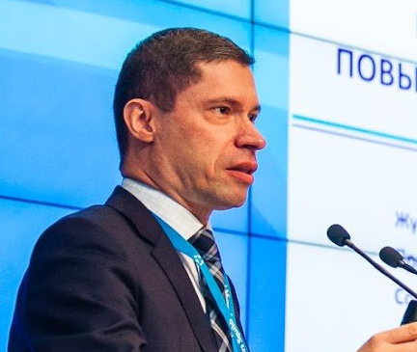
Ситуация в отечественном здравоохранении меняется. К сожалению, это происходит не всегда последовательно и позитивно. Мы должны взаимодействовать с властью и влиять на политику государства в сфере здравоохранения. Потому что пациент должен быть превыше всего.
Наша цель - пациент-ориентированное здравоохранение, предполагающее открытость системы здравоохранения для общественного участия, отношение к пациенту как к фокусу и как к полноценному участнику работы здравоохранения.

Сопредседатель Всероссийского союза пациентов,
Президент Всероссийского общества гемофилии
Юрий Александрович Жулёв.

Уважаемые коллеги! Участники движения Всероссийского союза пациентов!
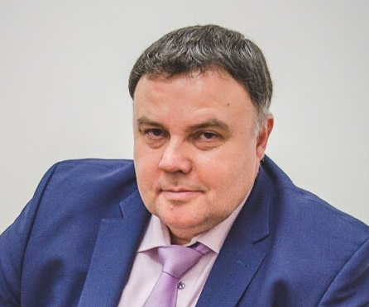
Вокруг места и роли общественности в государственном управлении сегодня ведутся дискуссии. Вместе с тем, общественный контроль становится реальностью. И от нас с вами во многом зависит то, каким он будет в здравоохранении: формальным или живым, приносящим реальную пользу как системе здравоохранения, так и пациентам.
В этой связи мы будем продолжать отстаивать нашу позицию о необходимости взаимодействия государства с пациентским сообществом.

Сопредседатель Всероссийского союза пациентов,
Председатель Общественного совета по защите прав пациентов при Росздравнадзоре
Ян Владимирович Власов

Дорогие друзья!
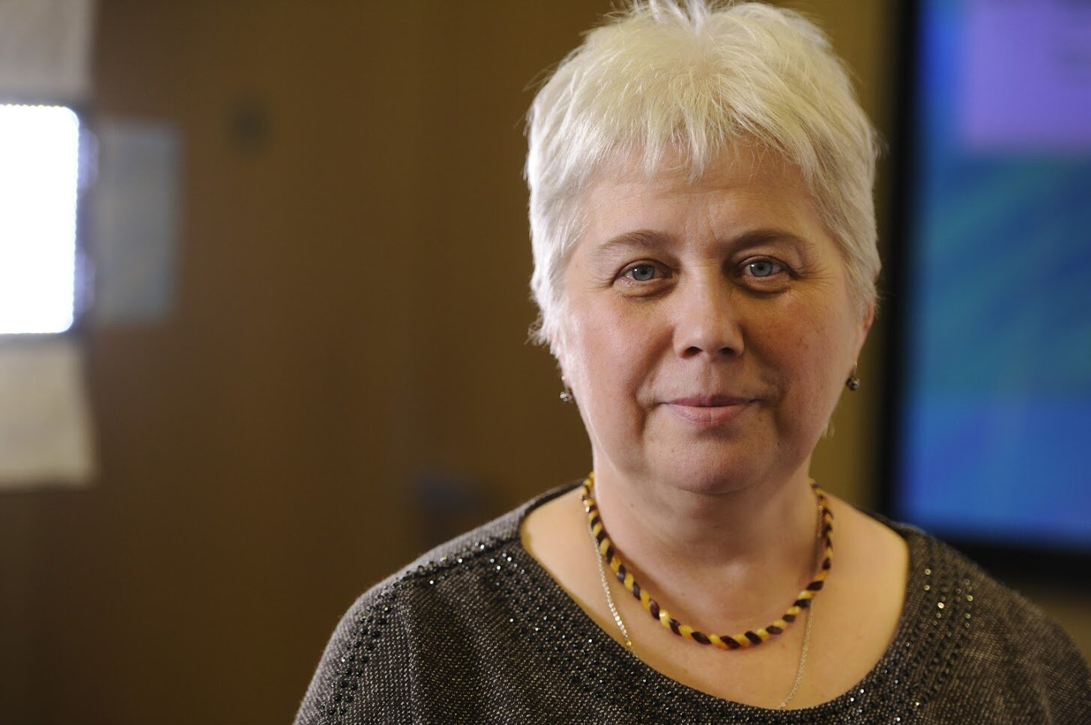
Наше сообщество союз пациентов, общественных деятелей, медицинских специалистов набирает силу. К нам прислушиваются как на уровне федеральных российских органов власти, так и за пределами страны.
Опыт наших организаций имеет большое значение для людей и общества и во многом является передовым. Тем важнее наше информационное взаимодействие и обмен. Будем работать вместе.

Сопредседатель Всероссийского союза пациентов,
Исполнительный директор Всероссийского общества орфанных заболеваний
Ирина Владимировна Мясникова
1. АКТУАЛЬНЫЕ ВОПРОСЫ РАЗВИТИЯ ПАЦИЕНТ-ОРИЕНТИРОВАННОГО ЗДРАВООХРАНЕНИЯ В РОССИИ

  - ИНФОРМАЦИОННАЯ СПРАВКА О ВСЕРОССИЙСКОМ КОНГРЕССЕ ПАЦИЕНТОВ

Общее значение Конгресса
Всероссийский союз пациентов (ВСП) представляет сегодня интересы широких социальных слоев нашей страны – пациентов, их близких, врачей, представителей власти, политиков и действует на территории всей Российской Федерации. В его составе – более 100 общероссийских и региональных общественных организаций пациентов.
Союз развивает пациентское движение и организует его взаимодействие с органами власти, профессиональным сообществом и другими социальными партнерами.
На постоянной основе ВСП участвует в работе общественных переговорных площадок при Совете Федераций, Государственной Думе, Правительстве РФ, Министерстве здравоохранения Российской Федерации, Федеральной службе по надзору в сфере здравоохранения, Общественной Палате РФ, Совете по делам инвалидов при Президенте РФ и при других государственных и общественных профильных структурах.
С 2010 года ВСП при поддержке Министерства здравоохранения Российской Федерации ежегодно организует Всероссийский конгресс пациентов. В 2016 году состоялся VII Всероссийский союз пациентов.
Общими усилиями всех заинтересованных сторон Конгресс стал местом открытого диалога между органами государственной власти и представителями пациентского движения – крупнейшим общественно-государственным и общественно-профессиональным мероприятием в сфере здравоохранения.
Программа Конгресса посвящена актуальным темам развития здравоохранения:
- проблемам развития здравоохранения на современном этапе;
- организации общественного контроля в сфере здравоохранения;
- повышении доступности и качества медицинской помощи в РФ;
- проблемам лекарственного обеспечения страны на современном этапе;
- взаимодействию медицинского и пациентского сообществ.
В первый день Конгресса в МИА «Россия сегодня» традиционно проводится пленарное заседание с пресс-брифингом Министра здравоохранения России и участием представителей других ключевых для сферы федеральных ведомств.
Делегатами более 200 некоммерческих организаций составляется актуальный «проблемный лист» пациентов по итогам года, представляемый в Министерство здравоохранения, где он становится предметом работы в последующий период.
Далее организуются панельные дискуссии по актуальным проблемам здравоохранения, с участием представителей Министерства здравоохранения РФ, Минпромторга РФ, Минэкономразвития РФ, Министерства иностранных дел, представителей ООН и ВОЗ, Общественной Палаты РФ, Федеральной антимонопольной службы, Федеральной службы по надзору в сфере здравоохранения, Федерального Фонда обязательного медицинского страхования и других профильных государственных и общественных структур, а также представителями медицинского и пациентского сообществ.
Параллельно Конгресс является точкой проектирования технологий пациентского движения и общественного участия в здравоохранении. В его рамках проводятся образовательные семинары по организации работы обществ пациентов, взаимодействия НКО и власти, развития общественного контроля в сфере здравоохранения, усиления эффективности деятельности НКО, в целях повышения качества и доступности медицинской помощи населению. На конгрессе координируют свои действия представители общественных советов по защите прав пациентов при органах здравоохранения (на данный момент это 127 региональных советов). Здесь вырабатывается методология деятельности советов, организуется обмен опытом и обучение членов советов, вырабатываются коллективные решения.
Ежегодно в Конгрессе участвует от 400 до 700 представителей всех субъектов Российской Федерации. В работе Конгресса принимают участие представителей более 200 НКО, а также участники из дальнего и ближнего зарубежья.
Работу Конгресса широко освещают под модерацией МИА «Россия сегодня». Ежегодное паблисити мероприятия составляет не менее 200 публикаций, включая теле сюжеты и целевые передачи на федеральных телевизионных каналах.
По итогам Конгресса принимается Резолюция с рекомендациями, которые в дальнейшем учитываются в деятельности Министерства здравоохранения Российской Федерации.
Очная сессия мероприятия традиционно проводится в течении 3-х дней ноября и служит целям подведения итогов за год и постановки задач общественного участия в здравоохранении на следующий период. При этом работа Конгресса продолжается и в течении года.
Всероссийский союз пациентов на основании предложений Конгресса формирует свою политику и продвигает ее через:
- направление деятельности общественных организаций пациентов (более 100 НКО),
- содействие деятельности общественных советов при органах управления здравоохранением (2 федеральных и 127 региональных советов),
- взаимодействие с органами власти Общественным совете при Минздраве России, Совете общественных организаций по защите прав пациентов при Минздраве России, Общественном совете по защите прав пациентов при Федеральной службе по надзору в сфере здравоохранения, комитетах Федерального собрания и Государственной Думы РФ, Минпромторге РФ, МИД РФ.
- взаимодействие с социальными партнерами на площадках Общероссийского Народного Фронта, Общественной Палаты РФ, Национальной медицинской палаты, АIPM,
- представление российского опыта на международном уровне: через участие в работе Экономического и социального совета ООН, участие организаций ВСП в деятельности ведущих мировых и европейских ассоциаций пациентов (EMSP, MSIF, WFH, EURORDIS, Cystic Fibrosis Worldwide и др.).

Долгосрочными, общими результатами деятельности Конгресса являются:
- Содействие созданию и деятельности НКО пациентов. Создание сети общероссийских и региональных организаций и сообществ, прямо представляющих интересы до 5 млн. человек, косвенно – всех граждан Российской Федерации. Развитие движения общественных советов. Повышение профессионального уровня и эффективности деятельности общественных организаций и советов: организация анализа деятельности, формирование методологии и методик, организация взаимодействия, обмена опытом, обучения. Формулирование консолидированного мнения пациентского сообщества по актуальным вопросам оптимизации здравоохранения. Оптимизация нормативного регулирования деятельности пациентского сообщества. Расширение прав пациентов и содействие пресечению их нарушений.
- Организация межсекторного взаимодействия. Повышение статуса НКО в глазах партнеров. Представление мнения пациентов социальным партнерам: органам власти, специалистам, производителям, СМИ, широкому сообществу. Организация прямой непосредственной связи и двустороннего конструктивного диалога, ориентированного на стратегические и технологические результаты. Развитие в государственной политике в сфере здравоохранения компоненты общественного участия. Создание и поддержание работы ряда механизмов межсекторного взаимодействия: конгресса, советов, форумов, конференций, семинаров, интернет и медиа площадок. Организация взаимодействия и результативного диалога с производителями и специалистами.
- Содействие повышению эффективности и качества системы здравоохранения. Привнесение в идеологию отечественного здравоохранения концепции пациент - ориентированного здравоохранения. Выявление системных и локальных актуальных проблем, оценка подсистем здравоохранения силами экспертов и получателей услуг, выработка предложений. Предложения поправок в нормативные акты – федеральные и региональные законы, подзаконные акты, стандарты, методические рекомендации. Содействие изменению структуры и повышению эффективности расходования средств, выделяемых на государственное здравоохранение. Отстаивание прав пациентов, чьи жизнь и здоровья зависят от медицинского обслуживания, сохранение как активных граждан, за счет выделения обеспечения, более 300 000 человек в России. Содействие качеству управления и механизмов здравоохранения. Содействие развитию инновационных методов лечения.
- Международное сотрудничество. Представление отечественного опыта на мировом уровне. организации пациентского движения и общественного участия в управлении здравоохранением на мировом уровне. Коррекция образа России в глазах мирового сообщества. Повышение привлекательности фармацевтического рынка, как ориентированного на повышение доступности и качества помощи и инновационное развитие. Организация прямого взаимодействия с ООН, ВОЗ, мировыми и европейскими ассоциациями пациентов. Трансфер ведущих мировых подходов к организации здравоохранения и использованию в здравоохранении общественных ресурсов в Россию.

Примеры непосредственных результатов Конгресса:

Некоторые результаты работы Конгрессов в 2010-2016 гг.:
- В ходе взаимодействия с федеральными и региональными органами управления здравоохранением, ОПРФ, профессиональными ассоциациями в 2010-2016 годах Конгресс принимает участие в создании общероссийской сети общественных советов по защите прав пациентов. В настоящий момент сеть включает в себя 4 совета федерального уровня и 127 советов при органах власти регионального уровня, с общим числом экспертов около 2000 человек. Конгресс играет важную роль в выработке единой позиции советов, их кадровому наполнению, повышению профессионального уровня, организации обмена опытом, обучения, мотивации, совместной деятельности.
- Конгресс единая для ведущих пациентских организаций России координационная, информационная, переговорная, обучающая площадка. Точка межсекторного взаимодействия.
- В 2010-2016 годах союзом ВСП в этой сфере было проведено 18 общероссийских исследований. На их основе разработана методология и технологии деятельности советов, разработаны и приняты регламенты, изданы и распространены методические сборники, подготовлены и распространены методические рекомендации Минздрава по организации советов. Всего было проведено 6 общероссийских конференций и более 30 обучающих и проектировочных семинаров и тренингов с общим числом участников более 3000 человек. При проведении рейтингов общественных советов при федеральных органах исполнительной власти ОПРФ, общественный совет при Росздравнадзоре, возглавляемый сопредседателем ВСП Я.В. Власовым, занимал 4 место в России по качеству деятельности. Эти направления деятельности являются результатом обсуждений проблематики на Конгрессе ВСП. Результаты докладываются в ходе очередного Конгресса, разбираются на его тренингах и корректируются при необходимости.
- В 2010-2015 годах НКО ВСП осуществляли общественный мониторинг качества дорогостоящего льготного лекарственного обеспечения в 69 регионах. Мониторинг осуществлялся в отношении 69 000 пациентов. Данные по регионам предоставлялись ежеквартально. Результаты освещались на Конгрессы и были поданы в Министерство здравоохранения России и Росздравнадзор.
- По итогам работы III Конгресса (2012 год) Министерством иностранных дел Российской Федерации было принято решение о поддержке деятельности Конгресса и ВСП на мировой арене и в регионах России. ВСП было предложено на постоянной основе приглашать представителей МИДа на мероприятия ВСП и проводить их под эгидой министерства при соответствующей информационной и имиджевой поддержке. С 2012 года организовано текущее взаимодействие организаций ВСП с МИД РФ на территории ООН (с 2012 года соорганизатор Конгресса – Общероссийская организация инвалидов больных рассеянным склерозом получила консультативный статус в ключевой структуре ООН – Экономическом и социальном совете ООН).
- Конгресс – базовая, отправная площадка коммуникации, совместных мероприятий общественных организаций пациентов ВСП с Советом Федерации, Государственной Думой, Открытым правительством, ОПРФ, Национальной медицинской палатой, фармацевтическими компаниями, научным и журналистским сообществами. Конгресс включен в рабочие планы большинства профильных теме федеральных ведомств.
- Настоящая площадка наблюдается ВОЗ и ООН, мировым сообществом, как яркое социально политическое и профессионально – общественное мероприятие в здравоохранении России.

Некоторые непосредственные результаты VI Конгресса (2015 г.):
- Минздрав России внес изменения в действующую нормативно-правовую базу (ФЗ-323) или дал необходимые разъяснения по вопросам: льготного лекарственного обеспечения, разработке стандартов лечения, диагностики и лечения пациентов с редкими заболеваниями, проблема пациентов с онкологическими заболеваниями. В частности ведомством при экспертном участии представителей Конгресса были:
- утверждены правила формирования льготных перечней лекарственных препаратов;
- сохранены централизованные закупки для программы 7 ВЗН;
- внесены поправки в порядок выписки рецептов, позволяющие выдавать пациентам, страдающим хроническими заболеваниями необходимые им лекарственные препараты на 3-х месячный курс;
- выведен из-под действия контрсанкционных решений ряд видов лечебного питания;
- расширено взаимодействие пациентских организаций с Минпромторгом РФ;
- внесены изменения в перечень показаний и противопоказаний к санаторно-курортному лечению;
- принято решение о запрете на бесконтрольную продажу некоторых БАДов.
- В ходе взаимодействия представителей Конгресса пациентов с Министерством здравоохранения Российской Федерации по линиям общественных советов, рабочих совещаний, Комиссия Минздрава по формированию перечней лекарственных препаратов, в 2014-2015 годах были внесены в льготные перечни лекарств ЖНВЛП, ОНЛП, 7ВЗН более 30 лекарственных препаратов, крайне необходимых более пациентов по направлениям онкология, онкогематология, рассеянный склероз, гемофилия, ревматология, муковисцидоз, болезнь Гоше, нефрология, редкие заболевания (в том числе препараты первой и второй линии). Благодаря конструктивному взаимодействию для более чем 300 тысяч пациентов была повышена доступность и современных инновационных методов лечения включая лекарственные препараты, возможности диагностики и лечения. В целом, на фоне общего снижения финансирования здравоохранения в России по разным подсчетам на 15-25% лекарственное обеспечение пациентов с инвалидизирующими заболеваниями из состава «высокозатратных» производится на прежнем уровне, в полном соответствии с законодательством и в интересах сохранения здоровья граждан.
- В 2010-2016 годах эксперты Конгресса участвуют в обсуждении всех нормативно –правовых актов министерства здравоохранения Российской Федерации. Зоной особого внимания пациентов были ФЗ №№ 323, 61, 326, в которые в общей сложности представителями движения было предложено более 300 поправок. Часть из них носила принципиальный характер. Благодаря представителям Конгресса в ФЗ №61 были введены понятия «биоаналог» и «взаимозаменяемость препаратов», был оформлен статус орфанных лекарственных препаратов (ФЗ-323). По последним была сформирована возможность принятия к рассмотрению при принятии решения о закупках результатов зарубежных исследований. Благодаря позиции Конгресса было дополнительно нормировано использование БАДов.
- В соответствии с предложением V и VI Всероссийских конгрессов пациентов Минздравом Российской Федерации была разработана методика оценки удовлетворенности пациентов оказанием медицинских услуг в ЛПУ. Было принято решение об организации общественных проверок удовлетворенности пациентов услугами. В настоящее время методика применяется в более чем 50 субъектов Российской Федерации, где ей охвачено около половины (от 42% до 84%) ЛПУ. Отчет о результатах применения методики рассматривается в Совете общественных организаций при Минздраве, с участием экспертов Конгресса.
- Минздрав РФ приступил к систематическому привлечению представителей Всероссийского Союза пациентов к организации взаимодействию непосредственно в регионах. По предложению Конгресса и с участием его делегатов в 2016 году были проведены выездные заседания Министерства здравоохранения Российской Федерации в Пермском крае, Омской области, Республике Алтай. Рабочие поездки руководящих сотрудников министерства в регионы в обязательном порядке включают сбор информации с региональных НКО пациентов – участников Конгресса.
- По итогам III – VI Конгрессов установлено текущее взаимодействие с Минпромторгом. Ведомство рассматривает возможность применения модели общественных советов, предлагаемых Всероссийским союзом пациентов. В настоящее время идет процесс передачи модели. Кроме того, на базе Министерства развернута постоянно действующая площадка по взаимодействию представителей ВСП с фармацевтическими производителями и представителями органа власти. Минпромторг РФ – постоянный участник конгресса.
- По итогам VI Конгресса ВСП заключен меморандум c АIPM о приведении положений о комплайенсе иностранных фармацевтических компаний в соответствие с российским законодательством. Создана и действует в настоящее время смешанная рабочая группа.
- Конгресс стал местом прямого диалога руководителей Министерства здравоохранения РФ и других профильных федеральных ведомств с пациентским сообществам.
- На площадке Конгресса министр здравоохранения сообщает о планах ведомства непосредственным пользователям услуг и получает обратную связь.

О результатах VII Конгресса (2016 г.):
Результаты конгресса - долгосрочные и будут проявляться в течении всего 2017 года. Уже сейчас можно выделить ряд следующих моментов.
- VII Конгресс стал наиболее представительным за все годы существования мероприятия. На нем присутствовали руководители Министерства здравоохранения и Росздравнадзора, руководящие сотрудники ТФОМС, Минпромторга и МИД России, советники Президента, представители Государственной Думы. Всего в очной работе участвовали 424 представителя из 76 регионов - представители 124 НКО и 127 общественных советов в сфере здравоохранения, ведущих научных организаций и профессиональный ассоциаций. При этом число участников было ограничено в силу организационных возможностей и по необходимости оно могло быть значительно большим. Конгресс стал мероприятием межсекторным и межведомственным.
- Конгресс включен в планы работы Аппарата Президента, Федерального собрания, Правительства Российской Федерации, ряда профильных федеральных ведомств.
- По итогам конгресса продолжился и активизировался трансфер технологий общественного диалога ВСП в широкий круг ведомств, компетентных в решении вопросов здравоохранения.
- В ходе конгресса была предложена национальная концепция телемедицины. Были заложены основы организации ее обсуждения при поддержке Аппарата Президента.
- Разработаны предложения к закону о страховой медицине. Запускаются переговорные площадки по их обсуждению.
- Начат диалог по оптимизации деятельности и состава комиссии Минздрава России по формированию перечней лекарственных препаратов.
- Направлены в профильные ведомства предложения по организационным действиям в сферах качества и доступности медицинской помощи, льготного лекарственного обеспечения, паллиативной помощи, противодействия проблемам вирусных гепатитов, онкологических, орфанных заболеваний, развития телемедицины и фармацевтической индустрии.
- Сделан шаг в оптимизации методологии общественного участия в здравоохранении ВСП. Организован обмен опытом активистов НКО и советов. Идет координация работы сети ВСП.

  - РОЛЬ ОБЩЕСТВЕННЫХ ОРГАНИЗАЦИЙ ПАЦИЕНТОВ В ПОВЫШЕНИИ ЭФФЕКТИВНОСТИ СИСТЕМЫ ЗДРАВООХРАНЕНИЯ. ЖУЛЁВ Ю. А., СОПРЕДСЕДАТЕЛЬ ВСП

Жулёв Юрий Александрович,
Сопредседатель Всероссийского союза пациентов,
Президент Всероссийского общества гемофилии
Пленарное выступление на VII Всероссийском конгрессе пациентов,
9 ноября 2017 г. МИА «Россия Сегодня»
(Выдержки)

Дорогие друзья!
Я вижу, как ширится наше движение. Если первые конгрессы мы думали, как заполнить зал, то сейчас мы были вынуждены прекращать регистрацию, настолько был высок интерес к нашему мероприятию.
Я хотел бы дать оценку деятельности пациентских организаций, развитию общественного контроля в сфере здравоохранения, нашему взаимодействию с органами власти, и, в первую очередь, конечно, с Министерством здравоохранения.
Наш конгресс – это не только рассказ о достижениях и позитивных моментах. Безусловно, мы собрались для того, чтобы обсудить текущие проблемы. Честно, в диалоге с властью ответить на новые вызовы, которые мы видим.
Сегодня у нас в стране это, в первую очередь, экономические проблемы.
В прошлом году я об этом уже говорил, но я не устаю об этом говорить, потому что это важный принципиальный момент, Zsuzsanna Jakab, директор Европейского регионального бюро ВОЗ, так определила принцип пациент-ориентированного здравоохранения: «Взаимоотношения между пациентом и врачом изменяются фундаментальным образом: пациент все в большей степени рассматривается как “знаток благодаря накопленному опыту”, чье активное участие в принятии решений имеет ключевое значение». И связано это в первую очередь с большим количеством хронических заболеваний в общем объеме оказываемой медицинской помощи. И мы, пациенты, действительно знатоки, потому что хроническое заболевание – это то, с чем мы живем всю жизнь, поневоле становясь экспертами.
Фокус здравоохранения, безусловно, сегодня должен быть на пациенте. Об этом говорит в том числе декларация о пациент-ориентированном здравоохранении, которая была принята в 2006 году на Всемирном конгрессе пациентов.
Мы поддерживаем эту декларацию и всячески продвигаем заложенные в ней идеи.
Что же предполагает пациентоориентированное здравоохранение?
В первую очередь открытость системы здравоохранения для общественного участия, экспертизы и контроля.
Для Всероссийского союза пациентов три документа являются фундаментальными. Это этический кодекс ВСП, потому что вопросы этики взаимодействия с властями, с фармкомпаниями, с врачами являются для нас принципиальными. И вы знаете, что по Уставу ВСП организация может войти в Союз, только признав его этический кодекс. Следующий документ, которого мы придерживаемся, - это Декларация прав пациента, которая была принята на первом Всероссийском конгрессе пациентов. И третий документ – Декларация о пациент-ориентированном здравоохранении.
Впервые благодаря ФЗ «Об основах общественного контроля в РФ» и редакции ст. 28 ФЗ «Об основах охраны здоровья граждан в РФ», российское законодательство наделило нас реальными полномочиями в сфере защиты прав пациентов. Редакция этой статьи была осуществлена совместно пациентами и российским министерством здравоохранения, и я считаю это законодательное изменение большим нашим общим достижением.
Мы должны взаимодействовать с властью и, не побоюсь этого слова влиять на политику государства в сфере здравоохранения, потому что пациент превыше всего.
Мы говорим о вовлеченности пациентских организаций не только в принятие решений, но и в разработку нормативно-правовых актов, в информирование пациентов в удобной для них форме. Многое делается уже сейчас, потому что мы очень плотно работаем с органами власти. И одна из очень важных форм этой работы – деятельность общественных советов пациентских организаций. Следующее важное направление – независимая экспертиза медицинских организаций, и мы призываем пациентское сообщество быть вовлеченным в этом процесс, играть в этом решающую роль: кому как не пациенту оценивать деятельность медицинских организаций. И для того, чтобы двигаться в правильном направлении нам надо менять нормативно-правовую базу.
Государственная поддержка пациентским организация важна, уже сейчас они получают поддержку в виде грантов. Это правильный цивилизованный путь, потому что общественные организации пациентов дополняют государственную систему здравоохранения. Мы, общественные организации пациентов можем осуществлять общественный мониторинг и общественные обсуждения.
Что такое пациентская организация? Это партнер государственного пациентоориентированного здравоохранения. Это по сути профсоюзная организация, чрезвычайно сильно мотивированная на содействие повышению доступности и качества медицинской помощи, обладающая экспертным и волонтерским ресурсом. Она настроена на конструктивный диалог с властью и медицинским сообществом и готова выступать коллективным субъектом такого диалога. Она может информировать всех входящие в нее целевые группы пациентов о ключевых решениях, принимаемых в сфере здравоохранения, нормативно-правовых изменениях в доступной, а это крайне важно, форме. Она меньше вовлечена в административную систему, и поэтому может осуществлять независимый контроль, независимую оценку. Она может приглашать к обсуждению проблем, находящихся на стыке полномочий разных административных структур, чиновников разных ведомств.
Ведь мы с вами знаем, что многие вопросы, волнующие пациентов, не решаются только медицинским сообществом и Минздравом – такие как вопросы реабилитации, медико-социальной экспертизы, трудовые отношения и т.п.
Но мы должны находить на эти вопросы ответы. И тогда мы приглашаем на свою переговорную площадку чиновников разных ведомств.
В положении о совете общественных организаций важнейшей его целью обозначено расширение общественного контроля. И в этой сфере у нас есть серьезные достижения. Изменен приказ Минздрава РФ №1175 «Об утверждении порядка назначения и выписывания лекарственных препаратов», это позволило хроническим больным выписывать рецепты на трехмесячный срок, если лечащий врач считает это необходимым. Для пациентов это огромный прорыв. Также было выпущено разъяснение Минздрава о незаконности отказа в выписке лекарства со ссылкой на его отсутствие в аптеке и неправомерность направления пациента к врачу-терапевту за талоном на посещение специалиста для выписки льготного рецепта. Это реальные позитивные примеры нашей деятельности.
При Роздравнадзоре действует старейший пациентский совет, который по договору с ведомством осуществляет общественный контроль в сфере льготного лекарственного обеспечения.
Более чем в 60 регионах при минздравах субъектов федерации уже сформированы общественные советы, это огромный прорыв. И в 79 регионах существуют советы при территориальных управлениях Росздравнадзора.
Всероссийский союз пациентов совместно с Минздравом РФ разработал алгоритм создания региональных общественных советов по защите прав пациентов. Приняты рекомендации по формированию, организации работы Советов и оценке их деятельности. В течение года ВСП проводит тренинги, семинары для того, чтобы повысить профессиональный уровень пациентских организаций. И ведет мониторинг деятельности советов. Он показал, что потихоньку и в регионах пациентская общественность начинает привлекаться к обсуждению проектов нормативно-правовых актов.
Лучше вести конструктивный диалог с пациентским сообществом, провести общественное обсуждение и экспертизу, чем потом разбираться с жалобами и коллективным недовольством какими-либо решениями власти.
Главные проблемы, которые обсуждаются на заседании советов, очевидны: на первом месте качество и доступность медицинской помощи, затем вопросы льготного лекарственного обеспечения и защита прав пациентов, работа с обращениями и жалобами.
ВСП ведет активную работу по анализу деятельности НКО в сфере здравоохранения. И все материалы проводимых союзом исследований находятся в открытом доступе на сайте ВСП, приглашаю использовать его как постоянно действующую площадку для обсуждения актуальных проблем и информирования о результатах нашей совместной работы.
Но не во всех регионах у властей есть понимание смысла деятельности советов по защите прав пациентов. Был даже один регион, где в совет вошли начальник юротдела минздрава, завхоз, ветеран и представитель местной организации «Женщины России». Министерство здравоохранения России вмешалось в эту ситуацию, и состав совета был кардинально изменен, но это пример отношения власти в отдельных регионах к пациентской общественности.
Есть и формализм, и попытки манипуляции пациентским сообществом, и отсутствие взаимодействия. Это очень неправильное отношение, и я думаю совместно мы будем эти вопросы менять.
Наше предложение в реализации грантовой политики государства создать направление, учитывающее специфику пациентской организации. Продолжить обучение НКО, в том числе метода общественного контроля. Спасибо всем ведомствам, и министерству здравоохранения, и Росздравнадзору за поддержку этой активности.
Мониторинг деятельности общественных советов будет жестко продолжен, причем мы даже сравниваем свои данные и даные Минздрава РФ. Просим Министерство здравоохранения провести селекторное совещание с регионами на тему деятельности общественных советов. Просим Министерство здравоохранения и Росздравнадзор оказывать содействие пациентским организациям, которые на местах подвергаются дискриминации. Это не то поведение, которое соответствует XXI веку и м современным представлениям о взаимодействии гражданского общества и власти. Мы союзники, поэтому не надо нас бояться и строить перед нами заборы.
Будут ли сохранены государственные гарантии в сфере здравоохранения? Это нас всех волнует. Это вопрос жизни и смерти для нас. Расширение объема платных услуг, мы это видим, к сожалению. И у нас есть предложения, которые мы готовы обсуждать на площадке Союза пациентов, общественных советов. С этим надо что-то делать. Снижение доступности льготного лекарственного обеспечения - такие тенденции наблюдаются. В том числе вопросы доступности инновационных препаратов, которые не включаются в льготные перечни. Мы понимаем, что это вопросы бюджета, но сотни тысяч людей ждут появления этих препаратов, это их шанс не только на полноценную жизнь, но и на жизнь как таковую.
Невозможность региональных властей выполнять свои обязательства в связи с недофинансированием, такое у нас сложилось ощущение. Снижение доли федерального финансирования здравоохранения. И планируемое снижение роли и значения стандартов, мы поддерживаем законопроект о внедрении клинических протоколов, но нас смущает пересмотр значения стандартов, потому что именно они законодательно фиксируют объем гарантированной нам государством медицинской помощи, именно из них следует, что входит в госгарантии, а что нет.
Наше движение расширяется, появляются все новые партнеры и друзья. И я ощущаю себя членом большой семьи. Это здорово!
  - РАЗВИТИЕ СИСТЕМЫ МЕДИЦИНСКОЙ ПОМОЩИ В РОССИЙСКОЙ ФЕДЕРАЦИИ

Скворцова Вероника Игоревна,
Министр здравоохранения Российской Федерации
Пленарное выступление на VII Всероссийском конгрессе пациентов,
9 ноября 2017 г. МИА «Россия Сегодня»

Глубокоуважаемые сопредседатели Всероссийского общества пациентов, Юрий Александрович, Ян Владимирович, глубокоуважаемые участники, делегаты сегодняшнего Всероссийского Съезда Пациентов!
Я, прежде всего, хочу вас поприветствовать от лица Федерального Министерства здравоохранения. Хочу сказать, что мы очень благодарны вам за то, что вы нас пригласили на сегодняшнее заседание.
Для нас наше взаимодействие с вами - абсолютный приоритет работы. Именно поэтому одно из первых распоряжений, которое было издано в 2012 году, это был приказ о создании специального совета организаций по защите прав пациентов при министерстве здравоохранения. Туда вошли 25 ведущих пациентских организаций, федерального, регионального уровней.
Все эти годы, уже более четырех лет, как уже в своих докладах, сказали Ян Владимирович и Юрий Александрович, мы вместе хорошо, конструктивно работаем, и мы благодарны за эту работу пациентским организациям.
Также как и для Всероссийского общества пациентов, для Минздрава нет сомнений в том, что главная модель современного здравоохранения, это пациент-ориентированность.
Шаг за шагом мы в этом направлении вместе развиваемся. И 2016 год явился знаковым в развитии пациент-ориентированности в нашей стране. Только за последние два года у нас существенно изменилась регламентация прав пациента.
Так впервые за всю историю нашей страны были прописаны предельные сроки ожидания разных видов медицинской помощи. Этого не было никогда, ни в советский, ни в постсоветский период. Сейчас это не просто регламентируется, это закреплено программой государственных гарантий, утверждено постановлением правительства РФ. С 2016 года все виды медицинской помощи имеют предельные сроки ожидания, начиная от ожидания участкового врача, специалистов первичного звена, неотложной скорой помощи, соответственно, исследований лабораторных, инструментальных разной степени сложности, плановой госпитализации, экстренной госпитализации и т.д.
Впервые была для всей страны и для каждого региона в отдельности сделана геоинформационная карта, которая позволяет определять зоны риска по территориальной и транспортной доступности тех или иных видов медицинской помощи. Были обновлены все нормативные акты, которые определяют, как должна располагаться инфраструктура медицинская, включая труднодоступные районы страны, сельскую местность.
В настоящее время каждый регион на основе общих федеральных принципов разработал дорожные карты, очень четкие календарные планы, устранение тех нарушений, которые есть на территории того, или иного региона, касательного каждого населенного пункта. Можете себе представить, это сотни тысяч населенных пунктов. Мы за этим смотрим - в Минздраве, соответственно, появился специальный департамент, который занимается проблемами территориального планирования и доступности медицинской помощи. Возглавляет его профессор, доктор медицинских наук, заведующий кафедрой Первого Медицинского Университета им. Сеченова. Это серьезная очень работа, которая проводиться вместе с регионами.
Очень важно, чтобы к обеспечению пациент-ориентированности, обеспечению качества и доступности медицинской помощи были приобщены страховые медицинские организации, которые не должны быть просто прокладкой для проведения денег из территориальных фондов ОМС к лечебным учреждениям, их роль в защите прав пациентов должна существенно возрастать.
В 2015 году мы докладывали Президенту РФ о предложении Министерства здравоохранения расширить функционал страховых медицинских организаций, создать аппарат страховых представителей.
Эта идея была поддержана, она воплотилась в прямое поручение президента о выстраивании этого аппарата, по сути дела помощников и защитников прав пациентов.
Мы начали эту работу в начале 2016 года. Прежде всего, был прописан функционал деятельности страховых представителей трех разных функциональных категорий. Начиная от проученных операторов, отвечая на вопросы в рамках горячих линий и контакт центров и заканчивая индивидуальными сопровождающими пациентов. Создана специальная обучающая программа на базе Первого Московского Государственного Медицинского Университета. Сейчас она тиражирована в основных наших федеральных медицинских вузах.
За прошедшее время, с апреля программы стартовали, на сегодняшний день уже более 1600 специалистов во всех страховых медицинских организациях получили соответствующую подготовку. С середины текущего года в каждой страховой медицинской организации были открыты контакт центры и горячие телефонные линии, где обученные операторы отвечают на вопросы пациентов и дают информационные консультации по разным вопросам.
Кроме того, уже сейчас подключаются к организации диагностических процедур, если это нужно, и к помощи выбора медицинской организации для получения плановой стационарной медицинской помощи.
С 1 января 2017 года входят уже в круг страховые представители второго уровня. Это специальный аппарат, который осуществляет индивидуальное информирование: смс оповещение пациентов о необходимости и сроков проведения диспансеризации и других видов профилактических осмотров, вакцинации, оповещение прошедших диспансеризацию, о том в какую группу здоровья пациенты соответствующие попали, о необходимости прохождения диспансерного наблюдения у того или иного специалиста.
С 2018 года у нас начинается новый этап с подключением уже 3 уровня страховых представителей. Фактически этап, направленный на мотивирование каждого застрахованного, а, следовательно, каждого пациента в нашей стране к ответственному отношению за свое здоровье. Ответственность за прохождение по регламенту раз в 3 года, если это взрослый человек, диспансеризация, приверженность к лечению, которое рекомендовано врачом, соблюдение других рекомендаций по коррекции режима и т.д.
И самое главное, учета того, как человек ответственно относится к своему здоровью. Что принципиально важно. Поскольку, нет другой страны, где был бы так широк уровень государственных гарантий в области здравоохранения. Естественно, должны быть встречные обязательства и со стороны пациентского сообщества.
Хотелось бы отметить также, что с 2018 года мы запускаем специальный механизм досудебных разбирательств, правовой помощи пациентам, с тем, чтобы было можно сложные конфликтные спорные ситуации разрешать в досудебном порядке на уровне специально подготовленных юристов, страховых медицинских организаций.
Таким образом, эта работа поэтапно уже сейчас запущена, она обязательно будет реализована. Для этого уже подключены достаточно большие мощности наших партнеров, страховых медицинских организаций.
По сути дела мы создаем действительный аппарат активных помощников пациента, которые могут являться третичными судьями, в том случае, если возникают вопросы между медицинскими организациями и пациентским сообществом.
Мы, безусловно, открыты для того, чтобы получать информацию от пациентского сообщества, от каждого конкретного человека, учитываем мнение каждого, потому что задача у нас общая. Мы действительно хотим систему направить, во главе системы поставить каждого конкретного человека. Не ради самой системы здравоохранения, потому что она не во имя себя работает. А во имя каждого человека, который требует помощи с момента рождения и до момента смерти.
В отношении опасений, которые были высказаны Юрием Александровичем. Для опасений не должно быть оснований, и я хотела бы ещё раз это подтвердить.
Когда мы говорим о финансовом обеспечении российского здравоохранения, мы говорим о консолидированной системе, которая формируется из трех источников.
Главным источником финансирования российского здравоохранения является внебюджетный фонд обязательного медицинского страхования. В настоящее время в нем сконцентрированы ресурсы, почти 2 триллиона рублей, которые обеспечивают более 80% всего объема медицинской помощи и почти 60%, 57 с небольшим всего объема финансирования идущего на здравоохранение.
Туда входит не только медицинская помощь, медицинское образование, развитие медицинской науки, инвестиционные проекты и т.д., много других составляющих. Фонд обязательного медицинского страхования в своем объеме существенно растет. И если говорить о большей части этого фонда, о субвенциях, которые идут в регионы, в региональные бюджеты, территориальные фонды ОМС, то увеличение на следующий год на 11% забюджетировано, 10,6%, округленно 11%. Поэтому, соответственно, и подушевой норматив внутри этого объема помощи увеличивается на 11%.
Это позволяет нам не только выполнить все обязательства, но и их нарастить, расширить некоторые программы, включая и высокотехнологичную помощь, и сохранение программы земский доктор с расширением на те населенные пункты и на тех специалистов по возрасту, теперь уже до 50 лет.
И, кроме того, это позволяет исполнить все указы президента, увеличить заработные платы до существенных величин и врачам, и среднему медицинскому персоналу, и младшему медицинскому персоналу. Кроме того, это региональные бюджеты и федеральный бюджет.
Безусловно, когда мы говорим о консолидированном бюджете, то речь идет о перераспределении средств внутри консолидированного бюджета, а их концентрации в рамках внебюджетного фонда ОМС. Это просто надо иметь в виду и оценивать консолидированный бюджет в целом. Консолидированный бюджет возрастает на 6% на следующий год и составляет более 3 триллионов рублей.
Поэтому если говорить о том, насколько изменилось финансирование здравоохранения за последние годы, оно существенно в разы увеличилось.
В отношении государственных гарантий, я уже сказала, что объем их не сократится. Наша задача вместе со страховыми медицинскими организациями, вместе с пациентскими организациями найти действительно такие доходчивые формы, комфортные для восприятия людей разного уровня образования, разного социального сословия и т.д. для понимания того, что включено в программу государственных гарантий.
По сути дела, я могу сказать, что в программу государственных гарантий сейчас включено все, от профилактики и первичной помощи до очень широкого круга высокотехнологичной медицинской помощи. Что не включено, не включено лекарственное обеспечение в амбулаторных условиях, этого нет, только для определенных льготных категорий, которые прописываются федеральным законом 178 и 890 постановлением региональным, а остальное все внутри.
Мы проводили специальное сопоставление гарантий тех, которые дает наша страна и гарантий тех, которые дают страны, входящие в Европейский Союз, Австралия, США и т.д. Я могу сказать, что ни одна страна в мире не дает больше, чем дает наша страна нашим гражданам.
В этой связи, конечно, нам нужно следить вместе за тем, чтобы те гарантии, которые предоставляются на уровне государства доходили до каждого в неискаженном состоянии.
В этой связи очень помогает работать Росздравнадзор, который в этом году специальным законом, который был принят в апреле текущего года централизовал функцию по лицензионному контролю за деятельностью медицинских организаций.
Сейчас у нас на федеральном уровне существует снова вертикальная централизованная система контроля и надзора. Это очень хорошо, потому что в течение ряда лет последних эта функция была децентрализована и отдана в полномочия самим субъектам РФ.
Мы надеемся, что этот вертикализированный контроль вместе с жесткими нормативными актами и законодательными актами, которые предписывают объемы медицинской помощи, это и позволит создать полную петлю обеспечения населения всем необходимым.
В отношении перечня жизненно важных препаратов. Вы знаете, что за последние годы произошла трансформация. Перечень жизненно важных препаратов включил в себя разные перечни от минимального ассортимента аптечного до перечня обеспечения лекарствами льготных категорий граждан. 7 высокозатратных нозологий и т.д. За последние 2,5 года он расширился на 100 международных непатентованных наименований, это более 5 тысяч ассортиментных позиций.
Кстати говоря, это было сделано в период определенных временных сложностей экономических в 2015 году. Благодаря этому более 30 тысяч ассортиментных позиций сейчас регистрируют предельную допустимую цену отпускную производителей на лекарственные препараты.
Механизм этот - абсолютно рабочий. Достаточно сравнить динамику цен на жизненно важные препараты и препараты, которые не входят в перечень жизненно важных за 2015 год и текущий год. В 2015 году мы сумели удержать уровень цен на жизненно важные препараты существенно ниже уровня инфляции, а в этом году они фактически не меняются. За 9 месяцев года у нас колебание 0,5%. И даже если брать крайнюю категорию, так называемых дешевых препаратов до 50 рублей, рост произошел на 1%. А если взять рыночный сегмент, который не регламентируется регистрацией цен, нежизненно важные препараты, там колебания существенно больше.
Сами решения, которые позволили нам выделить препараты наиболее значимые для населения и их особенно охранять вне рыночного механизма, это было правильное решение.
В настоящее время, в этом году уже более 15 миллионов льготников получили льготные лекарства на сумму 150 миллиардов рублей. Плюс ещё более 13 миллионов льготников монетизировали свои права на льготные лекарственное обеспечение.
Если посмотреть по объему и финансовые, и по количеству пациентов, которые эту помощь получили, они выше, чем это было в предыдущем году и существенно выше, чем это было 3 года назад.
Все тенденции, которые были заданы - продолжают работать и ничего не изменилось. Другой вопрос совершенны ли эти механизмы. Нет, они не совершенны в настоящее время и об этом мы можем сказать, мы это понимаем, как и вы.
К сожалению, 890-ое Постановление писалось и принималось до 2004 года, тогда, когда ещё не было разделения в государственной структуре на федеральные полномочия и субъектовые полномочия. К чему это привело? По сути дела это Постановление работает как историческое Постановление, внести в него изменения невозможно. Потому что если запятую в этом Постановлении изменить, Минюст его отменит, как несоответствующее законодательству действующему.
К сожалению, эта ситуация такая, как есть, поэтому мы не сможем сейчас внести изменение в 890-ое Постановление. Если кто не знает, это Постановление, которое регламентирует лекарственное обеспечение льготное на уровне субъектов РФ.
Министерство здравоохранения в настоящее время разрабатывает совершенно новую модель, модель лекарственного страхового обеспечения.
Безусловно, это потребует определенных ресурсов дополнительных, и мы будем инициировать рассмотрение этого вопроса на уровне и Правительства РФ, и других структур ответственных в РФ.
Мы считаем необходимым в перспективе переходить на механизм лекарственного страхования и включать этот механизм в систему обязательного медицинского страхования.
Есть несколько сценариев развития этого направления и мы очень надеемся, что один из этих сценариев будет поддержан. В отношении стандартов, стандарты никуда не уходят, действительно разработан законопроект для нас принципиально важный, потому что мы посмотрели всю нормативную базу за последние 30 лет. На самом деле последний раз регламентировались критерии качества оказания медицинской помощи. Не качество работы мед. организаций, которые оценивает пациентское сообщество по добропорядочности и доброжелательности мед. персонала, отсутствия очередей, комфортности получения различных медицинских услуг и т.д., а именно качества профессионального оказания медицинской помощи при Борисе Васильевиче Петровском, это было очень давно.
Это был расцвет советского периода. И перед нами стояла задача - выйти на формирование современных критериев качества оказываемой медицинской помощи по разным профилям.
Эта работа началась в конце 2012 года. На сегодняшний день мы разработали клинические руководства (мы их не называем больше рекомендациями, потому что они будут обязательный характер носить, это на английском guide lines, по рекомендации ВОЗ, переводится как руководство к действию, это клиническое руководство). Их можно называть и протоколами ведения больного, не только лечения, но и диагностики, и реабилитации и т.д.
В настоящее время для большей части заболеваний (заболеваний, которые обеспечивают более 90% заболеваемости нашего населения и более 90% смертности), разработаны эти клинические руководства.
В настоящее время, для того, чтобы врачу с его автоматизированного рабочего места удобнее было работать, мы переводим в анимационную форму эти все клинические руководства, по ключевым словам быстро находить схемы и алгоритмы и диагностики, и лечения, и т.д. с выходом и раскрытием каждого понятия, если это необходимо, особенно начинающему врачу, молодому специалисту.
Эти клинические руководства уже готовы, для нас очень важно, чтобы они приобрели обязательный характер на территории всей нашей страны.
Первый шаг очень сложный, был сделан, когда мы сумели найти консенсус в наших профессиональных медицинских организациях, это была очень сложная задача.
Я думаю, что пациентское сообщество, как никто понимает, что на протяжении многих лет в нашей стране разные медицинские школы по одному направлению имели совершенно разные точки зрения, это и в мире так. Нам нужна возможность нахождения консенсуса – такого, который находит, скажем, Евросоюз, внутри своего профессионального сообщества и делает guide lines - единое для Евросоюза пространство по тем или иным направлениям.
Мы переходим к ситуации, когда мы делаем тоже самое на всей территории РФ. И у нас сейчас есть клинические руководства, подписанные съездами всероссийскими кардиологов, неврологов, пульманологов и т.д.
Каждое клиническое руководство будет сделано соответственно по единой форме, (она тоже прописана в законопроекте) и будет утверждаться подзаконным актом, приказом Министерства. И обязательно включает так называемый критерий качества.
Что такое критерий качества? Это те реперные точки, которые на основе специально проведенных плацебо контролируемых, слепых исследований доказали высокое влияние на исход заболевания и на его течение. Они выбраны для каждого заболевания.
Их не более 15-20 для плановых заболеваний, хронических, текущих. Там как правило, процессуальные критерии: произошло событие/не произошло событие, то есть сделали/не сделали.
Для остро развивающихся заболеваний есть и временные критерии качества: своевременно или нет.
В настоящее время для каждого из 1200 клинических руководств такие критерии качества подготовлены профессиональным медицинским сообществом. Они лягут в основу регламентов работы Росздравнадзора и, соответственно, проверки качества медицинской помощи каждому конкретному больному.
Я уже говорила о том, что поскольку параллельно мы очень серьезно занимаемся внедрением цифровых технологий в медицину. Это так называемая, дигитализация. Это не просто информатизация, когда поставляется железо и включаются примитивные функции информационные. Это широкое внедрение цифровых технологий и введение пациента и в документооборот, и в создание личных кабинетов пациентов и т.д.
Благодаря введению единой электронной карты, электронного медицинского документооборота, мы надеемся, что мы введем эту систему управления качеством медицинской помощи – автоматизировано, в электронную систему, которая позволит нам по каждому полученному случаю автоматизировано просчитывать интегральный показатель качества (так называемый, электронный bench маркет), который является сейчас топ уровнем развития мирового здравоохранения.
Первым он был внедрен в Великобритании, потом внедрен в нескольких штатах США, в Австралии, Новой Зеландии и т.д, И мы тоже внедрим.
Нам это сложнее сделать в связи с естественными особенностями нашей страны, огромной территорией, большим населением, с низкой плотностью населения, но мы это сделаем обязательно.
Что касается стандартов, они не уходят из законодательства, они остаются, но при этом стандарты не должны являться основой оценки качества работы и эффективности медицинских работников.
Единственное, что уйдет - это прейскуранты. Они действительно имеют отношение к объемам медицинской помощи расчетным среднестатистическим, для этого они и будут существовать и они останутся, в том числе в помощь нам рассчитывает потребность финансовую всех потребностей государственных гарантий.
В заключение я хочу поблагодарить и пациентский Совет при Минздраве, и все пациентские организации страны за активную работу и участие в том положительном движении, которое отмечается в каждом из 85 регионов нашей страны.
Особенно для нас значимо участие пациентских организаций и в общественном контроле, и в независимой оценке деятельности медицинских организаций, и участие в принятии решений, и в формировании нормативных актов.
Юрий Александрович приводил примеры о том, что есть уже сейчас результаты нашей совместной доработки или переработки определенных нормативных актов, мы абсолютно считаем необходимым эту работу продолжить. Поэтому позвольте вас всех поблагодарить за ваше активное участие в развитии российского здравоохранения. Я ещё раз хочу подчеркнуть, что мы будем благодарны всегда за любые ваши мысли и комментарии, в том случае, если они конструктивны и настроены на позитив.
Мы хотим и будем, безусловно, сотрудничать с пациентскими организациями, потому что все, что делает система здравоохранения, она делает ради пациентов. Каждый врач это потенциальный пациент и в одну секунду ситуация переворачивается и врач становится пациентом и сам понимает, соответственно, что чувствует его пациент.
Жизнь она сложна, учит каждого и мы должны сделать так, чтобы каждый человек в нашей стране чувствовал себя уверенно и с момента рождения собственного маленького ребенка, и до своей старости.
Спасибо большое!
  - АКТУАЛЬНЫЕ ВОПРОСЫ ЗДРАВООХРАНЕНИЯ В РОССИИ. ВЛАСОВ Я.В., СОПРЕДСЕДАТЕЛЬ ВСП

Власов Ян Владимирович,
Сопредседатель Всероссийского союза пациентов, Председатель Общественного совета по защите прав пациентов при Федеральной службе по надзору в сфере здравоохранения
Пленарное выступление на VII Всероссийском конгрессе пациентов,
9 ноября 2017 г. МИА «Россия Сегодня»
(Выдержки)

Господин пациент, кто вы?
С кем мы работаем, кого представляем? Сегодня 96% пациентов ждут перемен. Это патриоты страны, имеют высокую приспособляемость к кризису. Пациенты - сдержанные оптимисты по отношению к изменениям в общефедеральном формате, и менее сдержанные в том, что касается изменений региональных. Они приверженцы консервативных ценностей: семья, дети, друзья. Их основные ожидания от государственных служб – агрессия по отношению к себе и несправедливость. Основные страхи: бедность, безработица, болезнь детей, своя собственная болезнь. Заинтересованы в сильной и справедливой федеральной власти, человечной и справедливой власти региональной, в профессиональных исполнителях, понятных законах, им более важны перемены в своем городе, чем перемены в стране. Кому доверяет гражданин пациент? Больше всего он доверяет врачу, но еще больше чем врачу, он доверяет президенту.
Каким пациент хочет видеть врача?
Прежде всего – профессионалом, специалистом, высокоморальным человеком, сострадающим и эрудированным, человечным, носителем тех же ценностей, что и пациент, патриотом своей страны. Пациент считает, что врач должен иметь доступ к образованию, достойную зарплату, социальные гарантии, правовую защищенность и свободу воли. И пациенту совершенно неважно, какого вероисповедания этот человек, каковы его электоральные предпочтения и каково его благосостояние.
Каким пациент, и мы вместе с ним, хочет видеть здравоохранение?
Эффективным, доступным, качественным. Без унижений, справедливым, персонализированным. Минздрав России должен быть главным методологом, высшим арбитром в организации общественного здоровья. Страховые организации должны быть помощником и врачу, и пациенту. Региональные органы управления должны быть универсальными качественными исполнителями. Вот чего пациент ждет от здравоохранения.
Последнее время мы достаточно часто привлекаем внимание к указам президента в сфере здравоохранения. Майский указ президента №598 поставил перед нами задачу: разработать комплекс мер по совершенствованию медицинской помощи, разработать стратегию лекарственного обеспечения, довести объемы импортозамещающей продукции в сфере здравоохранения до 90%, устранить кадровый дефицит, разработать программу развития здравоохранения.
Как исполняются эти указы? Потихонечку мы идем к исполнению этих указов. Но в том, что касается отношения пациента к врачу, мы, безусловно, видим некое отставание.
Тот шаг, который был сделан в направлении оптимизации системы здравоохранения, многими региональными экспертами считается не очень верным. Ответ «оптимизация необходима» набирает лишь полтора балла из десяти. А более 70% экспертов считают, что она в существующем виде – неоправданна, более половины экспертов полагают, что оптимизация совершенно не нужна. Пациент видит в связи с оптимизацией резкое сокращение количества специалистов, уменьшение коек в стационарах, по некоторым данным их не хватает до 30%. Видит уменьшение доступности и качества медицинской помощи, увеличение количества совместителей, что удлиняет очереди, невозможность своевременно получить медицинскую помощь.
Обратите внимание на то, что связано с оплатой труда. Опросы молодых врачей показывают, что, если раньше молодой специалист мог получать до 30 тыс. рублей за счет надбавок, то после изменения условий получения этих средств (или полторы ставки, или удвоение базового оклада) он получает в два раза меньше.
В связи с этим возникает отток врачей в сферу платных медуслуг, у нас за последний год увеличился объем платных медуслуг на 31%. Уменьшилось количество докторов в сфере государственного здравоохранения на 19 тысяч человек в свете оптимизации. Где эти люди? Их не хватает.
Врач считает себя недооцененным. Указы президента на сегодняшний день недовыполняются.
И мы обращаем внимание на некую тенденцию сокращения финансирования здравоохранения. Нас она крайне беспокоит, и мы поддерживаем Минздрав в отстаивании бюджетных позиций системы медицинской помощи населению нашей страны. Мы крайне озадачены тем, что из 32 млрд рублей, которые Минздрав в будущем году запросил на крайне важные медицинские программы, планируется выделить 610 млн рублей. Уменьшение финансирования предполагается в 52 раза. Мы считаем, что это недопустимо.
Мы готовы участвовать в разрешении этой ситуации, готовы представлять интересы пациентов в правительстве, для того, чтобы эти вопросы решать.
Относительно кадров взрослые пациенты при опросе говорят, что уровень качества профессионала меньше ожидаемого в 58% случаев. Что врачи больше заботятся о своих доходах, чем о качестве работы с пациентом – в 60% случаев. Это очень печальные данные. Мы очень надеемся, что совместными усилиями мы ситуацию изменим, и что предложения Минздрава по совершенствованию профессиональной деятельности и улучшению качества кадров будут реализованы. Но сейчас из-за повышения уровня совместительства падает доступность медицинских услуг. Ведь одна из главных проблем пациентов – длинные очереди к специалистам, невозможность своевременно и бесплатно получить медицинскую помощь.
Еще один указ президента, на который хотелось бы обратить внимание, №601 «Об основных направлениях совершенствования системы государственного управления». Здесь хотелось бы вести речь о том, что все нормативно-правовые акты в сфере здравоохранении должны проходить через фильтр общественных обсуждений.
Общественные советы при Минздраве и Росздравнадзоре на федеральном уровне позволяют нам в ряде случаев участвовать в решении сложнейших проблем в области здравоохранения. В то же время в части регионов такое взаимодействие носит формальный характер. И мы обращаем на это внимание во время наших поездок в регионы. Сегодня наиболее эффективно работают общественные советы Минздрава РФ и Росздравнадзора РФ на федеральном уровне. Здесь, можно сказать совершенно точно, проблемы обсуждаются, принимаются решения.
Я не хочу сказать, что во всех регионах формальный подход, но в этом году я был в 25 регионах, в прошлом году в 34. Коллеги, мы работаем в общественных советах, мы друг друга знаем, и знаем, какие из под вашего пера в итоге выходят решения. Там, где общественные советы работают, там и жалоб меньше, и нормативно-правовая база более человечная, более приближенная к пациенту.
Недавний пример, работа комиссии по ЖНВЛП. Мы будем обращаться к министру здравоохранения РФ с тем, чтобы эту комиссию реформировать, произвести перестановку в составе комиссии: сегодня из 26 ее членов 19 - это представители министерств, исполнительной власти, а из них 14 – представители самого Минздрава РФ. Это делает комиссию управляемой, а ее решения непрозрачными, независимо от того, что он-лайн все это происходит. Мы имеем право друг другу говорить то, что есть на самом деле. И мы как профессиональное пациентское сообщество готовы участвовать в настоящем принятии решений, от которых зависит судьба пациентов. Судите сами: результатом работы этой комиссии явилось то, что из 160 препаратов, предложенных к обсуждению, меньше 20 вошло в перечень, причем это новые, жизнеспасающие препараты, которые поддерживали специалисты весьма сведущие в этих направлениях. И меньше 10 вошли в ОНЛС. Может быть, мы не правы. Но то, что нам не дают слова на подобных мероприятиях, неправильно. И мы будем надеяться на реформирование этой комиссии.
Возможные пути совершенствования работы между Министерством здравоохранения РФ и пациентскими организациями – это насыщение общественными ресурсами всех направлений работы Минздрава.
Мы готовы предоставить свои переговорные площадки, которых у нас более 150 вместе с региональными органами управления, это более 2 тысяч экспертов, более тысячи специалистов в области здравоохранения, которые готовы без зарплаты работать для улучшения качества оказания медицинской помощи.
Мы видим, что нам нужно здравоохранение централизованное, продуманное, последовательное, что управление им будет осуществляться из того центра, где и формируются научно-методические подходы к организации процесса.
Потому что воинствующее развитие нормативно-правовых актов в регионах, которое следует за каждым приказом Минздрава, немыслимо. Мы вместо одного приказа Минздрава России по обезболиванию получаем до 17 приказов региональных минздравов, обеспечивающих человека с болевым синдромом профильным препаратом. Это немыслимо! Пациент никогда не получит это лечение. Нам надо от этого уходить.
Поэтому мы видим здравоохранение как вертикальную систему, с единоначалием в управлении, обладающую межведомственным и межсекторным подходом к решению проблем, осуществляющую контроль за теми управленцами, которые осуществляют управление на местах, в том числе в качестве региональных министров. Мы знаем регионы, где по три-четыре министра сменилось за последние два года. Это что, место проклятое что ли? Это подход к подбору кадров неправильный. Мы должны понимать, каких людей мы берем, готовим, и на кого потом возлагаем ответственность за неисполнение федеральных законов – за смерть людей, за их инвалидизацию в регионах.
Коллеги, наш Конгресс нужен для того, чтобы не только обменяться впечатлениями о том, что сделано за год, но и для того, чтобы обменяться опытом и предложениями.

  - ОПЫТ РАБОТЫ ОБЩЕСТВЕННОГО СОВЕТА В РЕГИОНАЛЬНОЙ СИСТЕМЕ ЗДРАВООХРАНЕНИЯ.

Загрядский Максим Андреевич,
Президент Липецкой региональной организации ВОГ, Заместитель Председателя Общественного совета по защите прав пациентов при Управлении здравоохранения Липецкой области

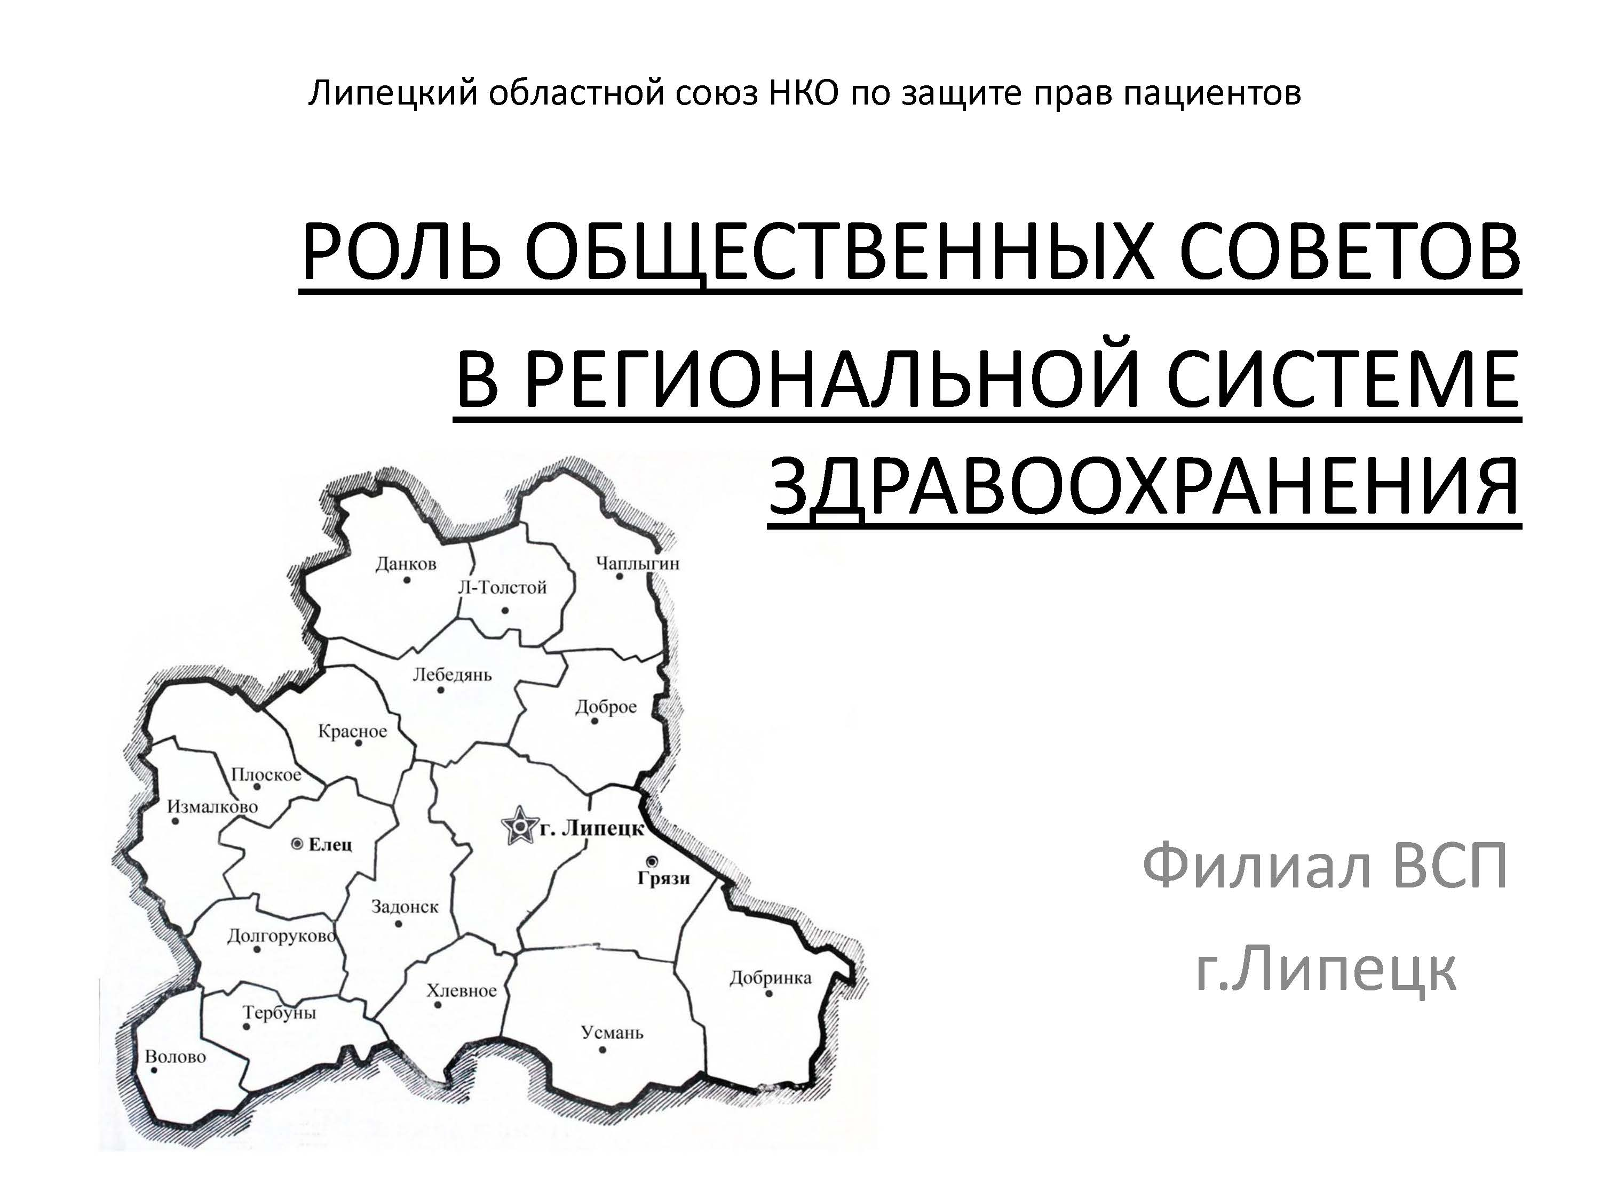

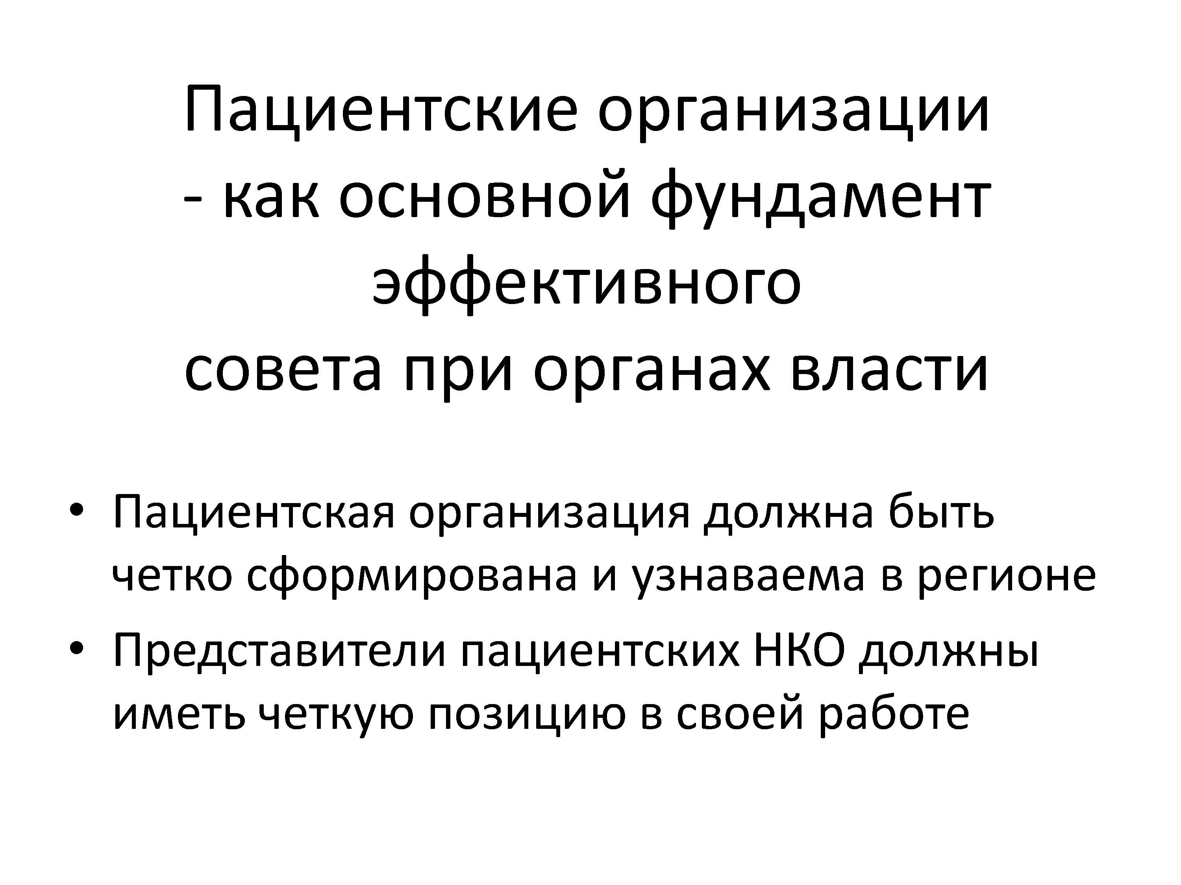
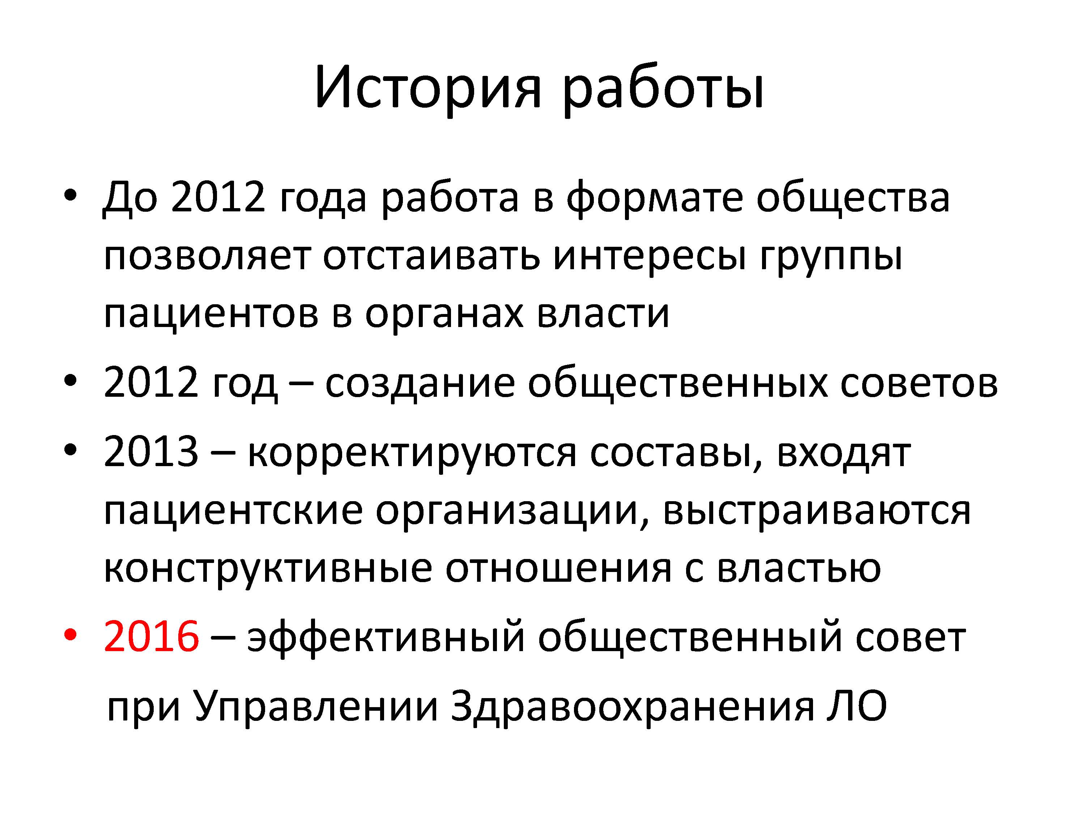

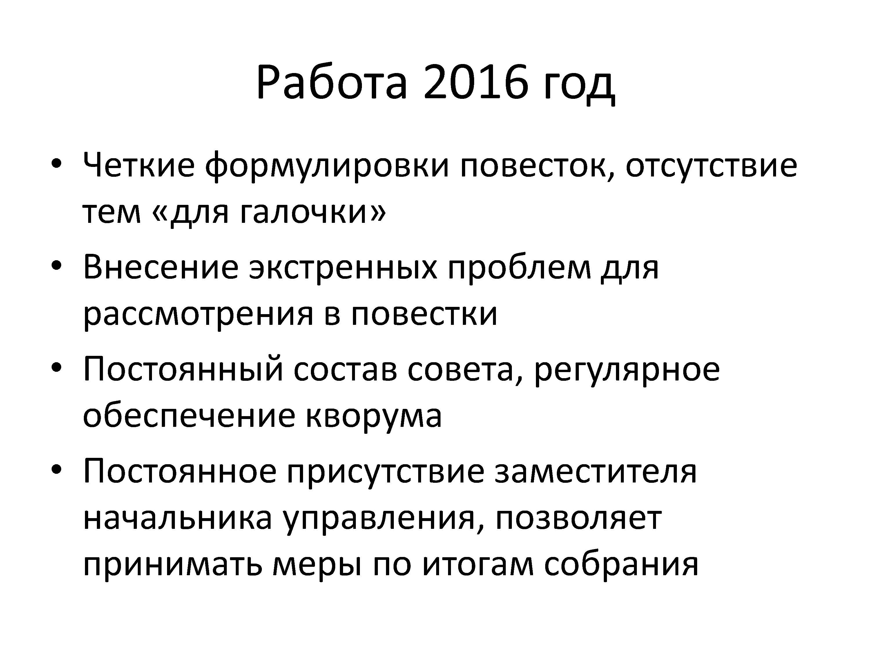

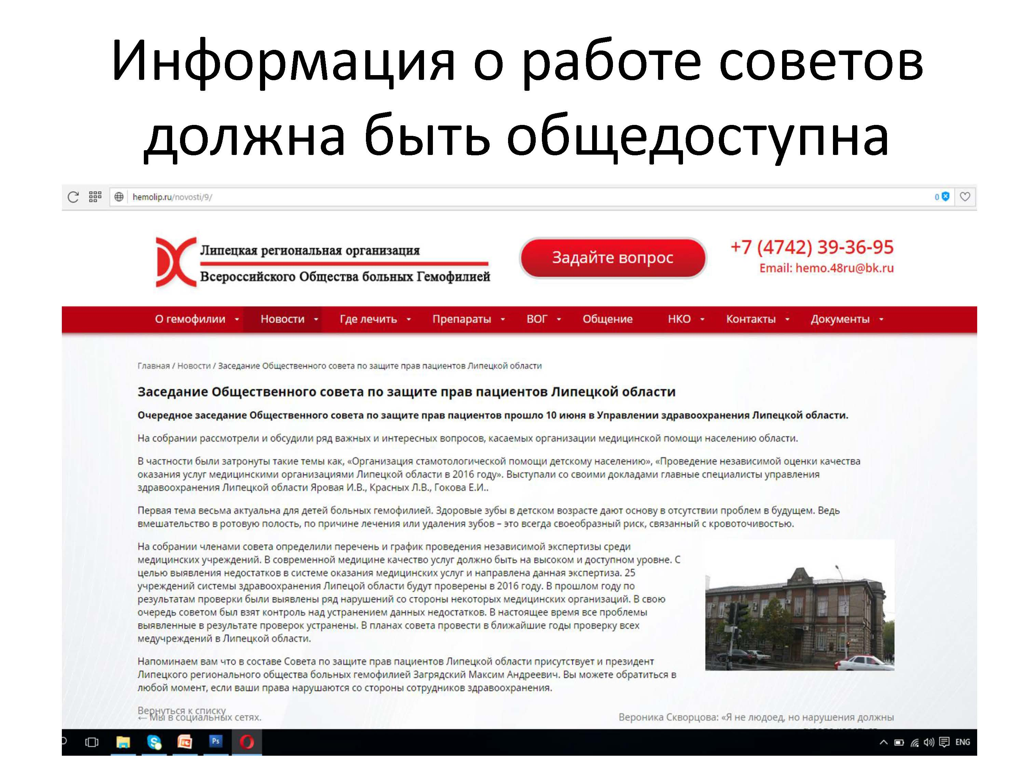

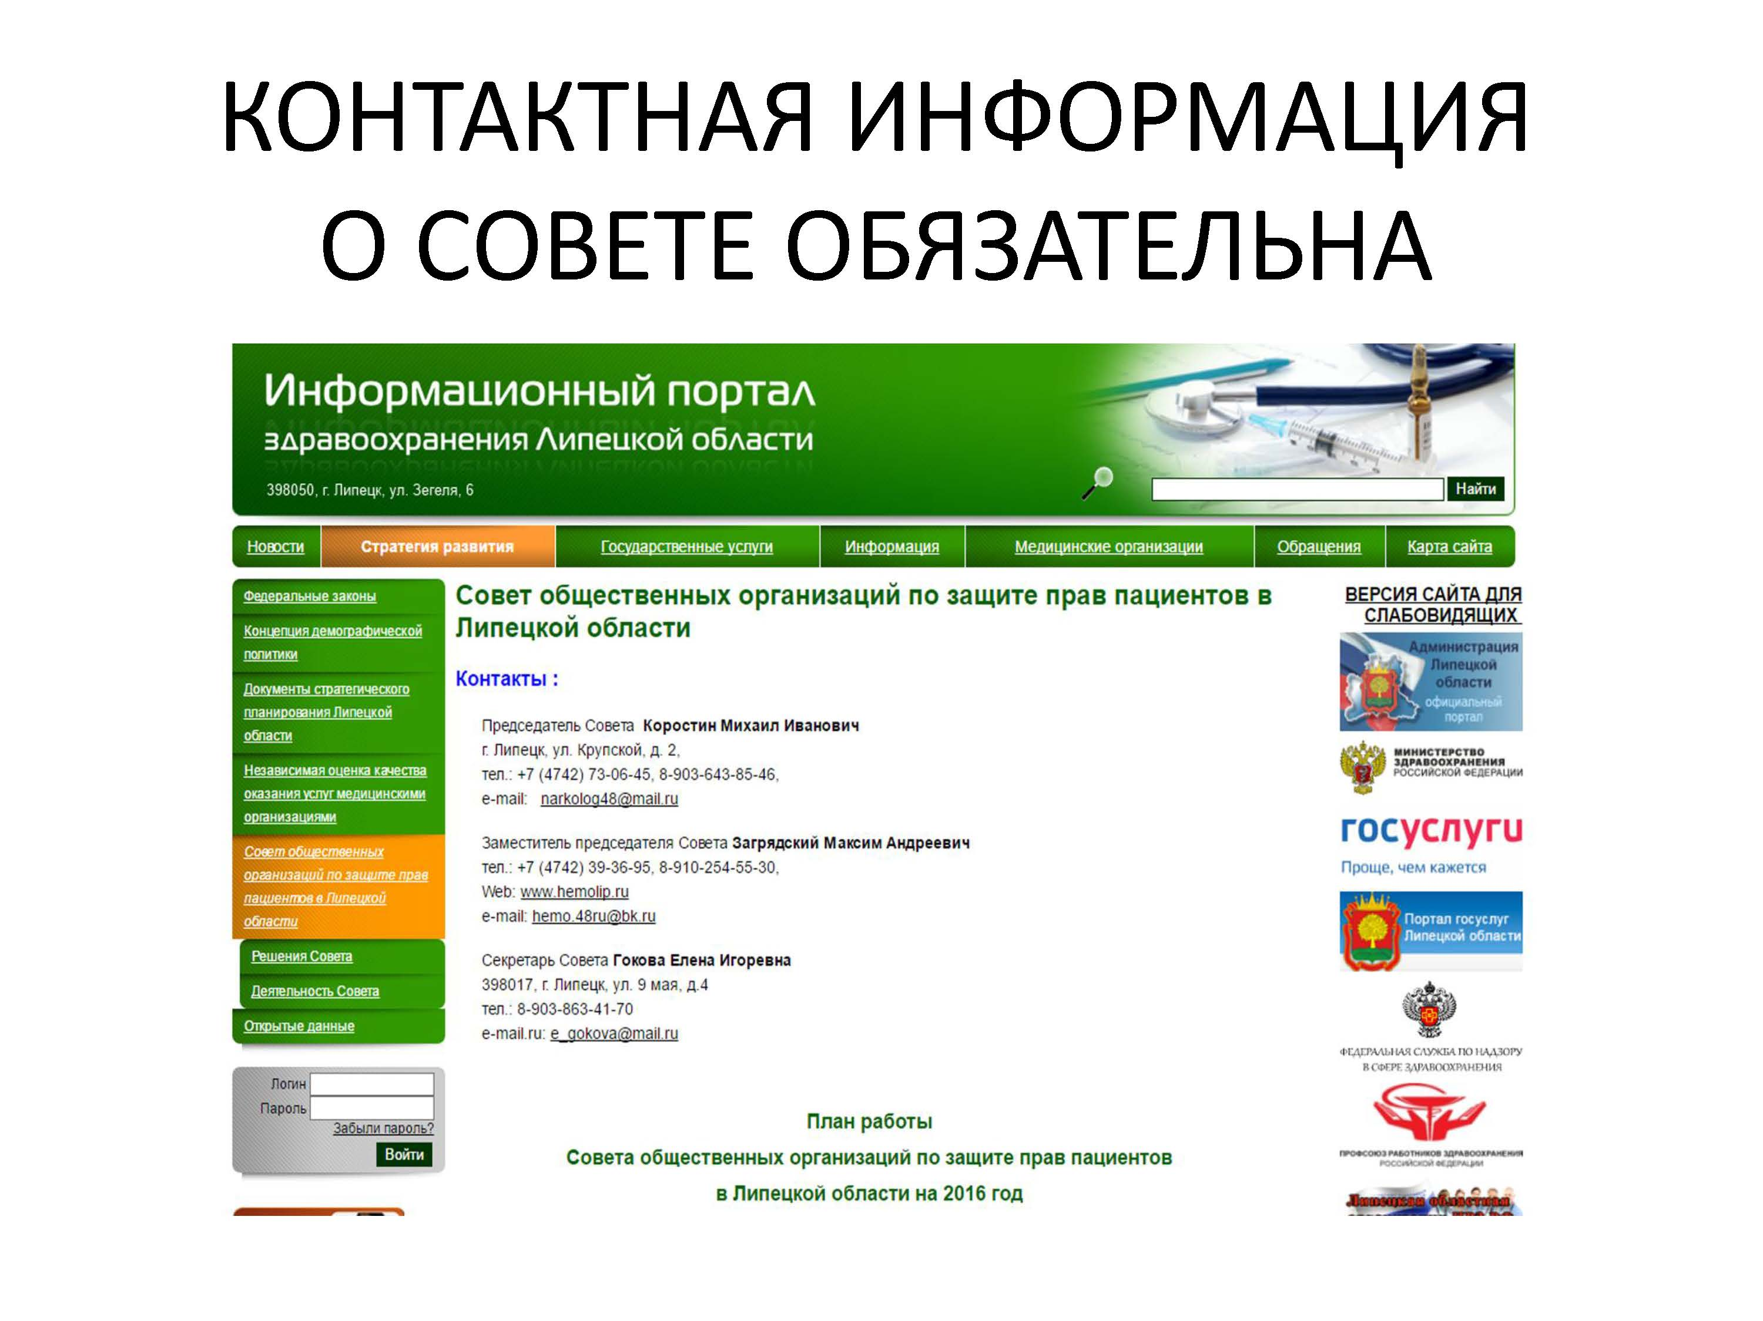

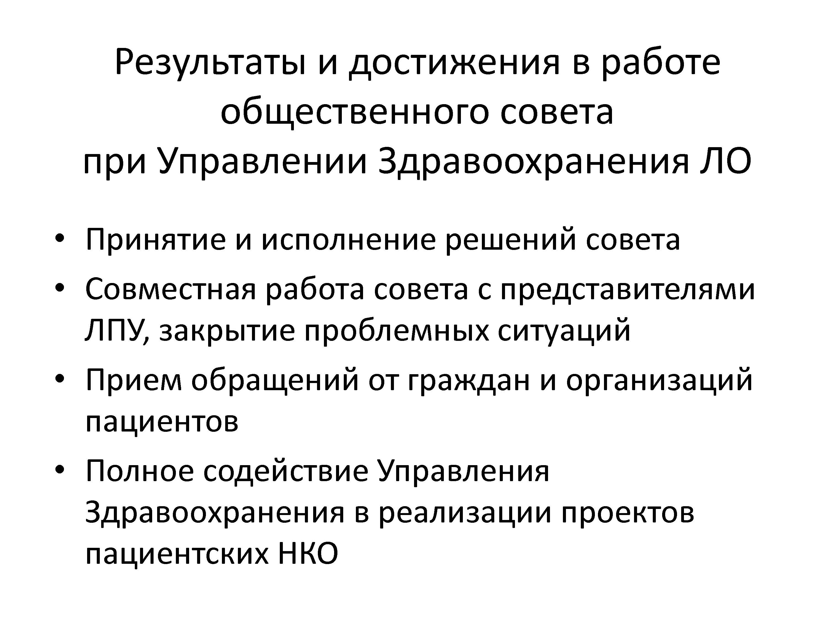

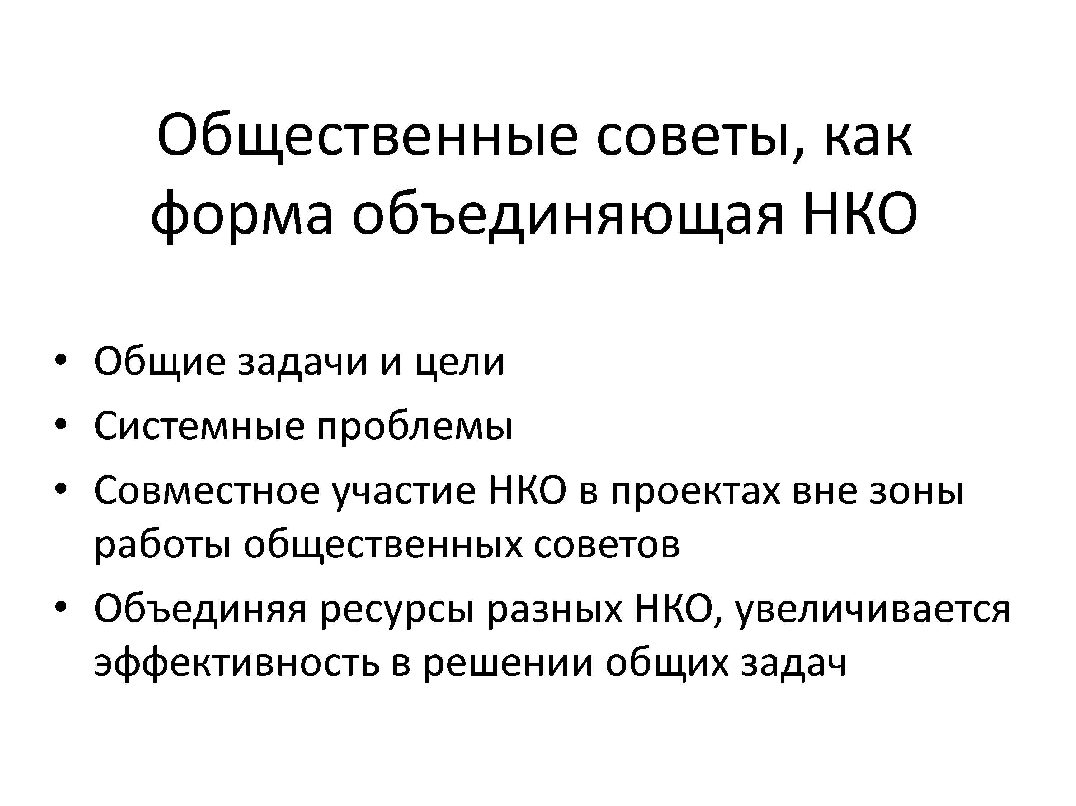

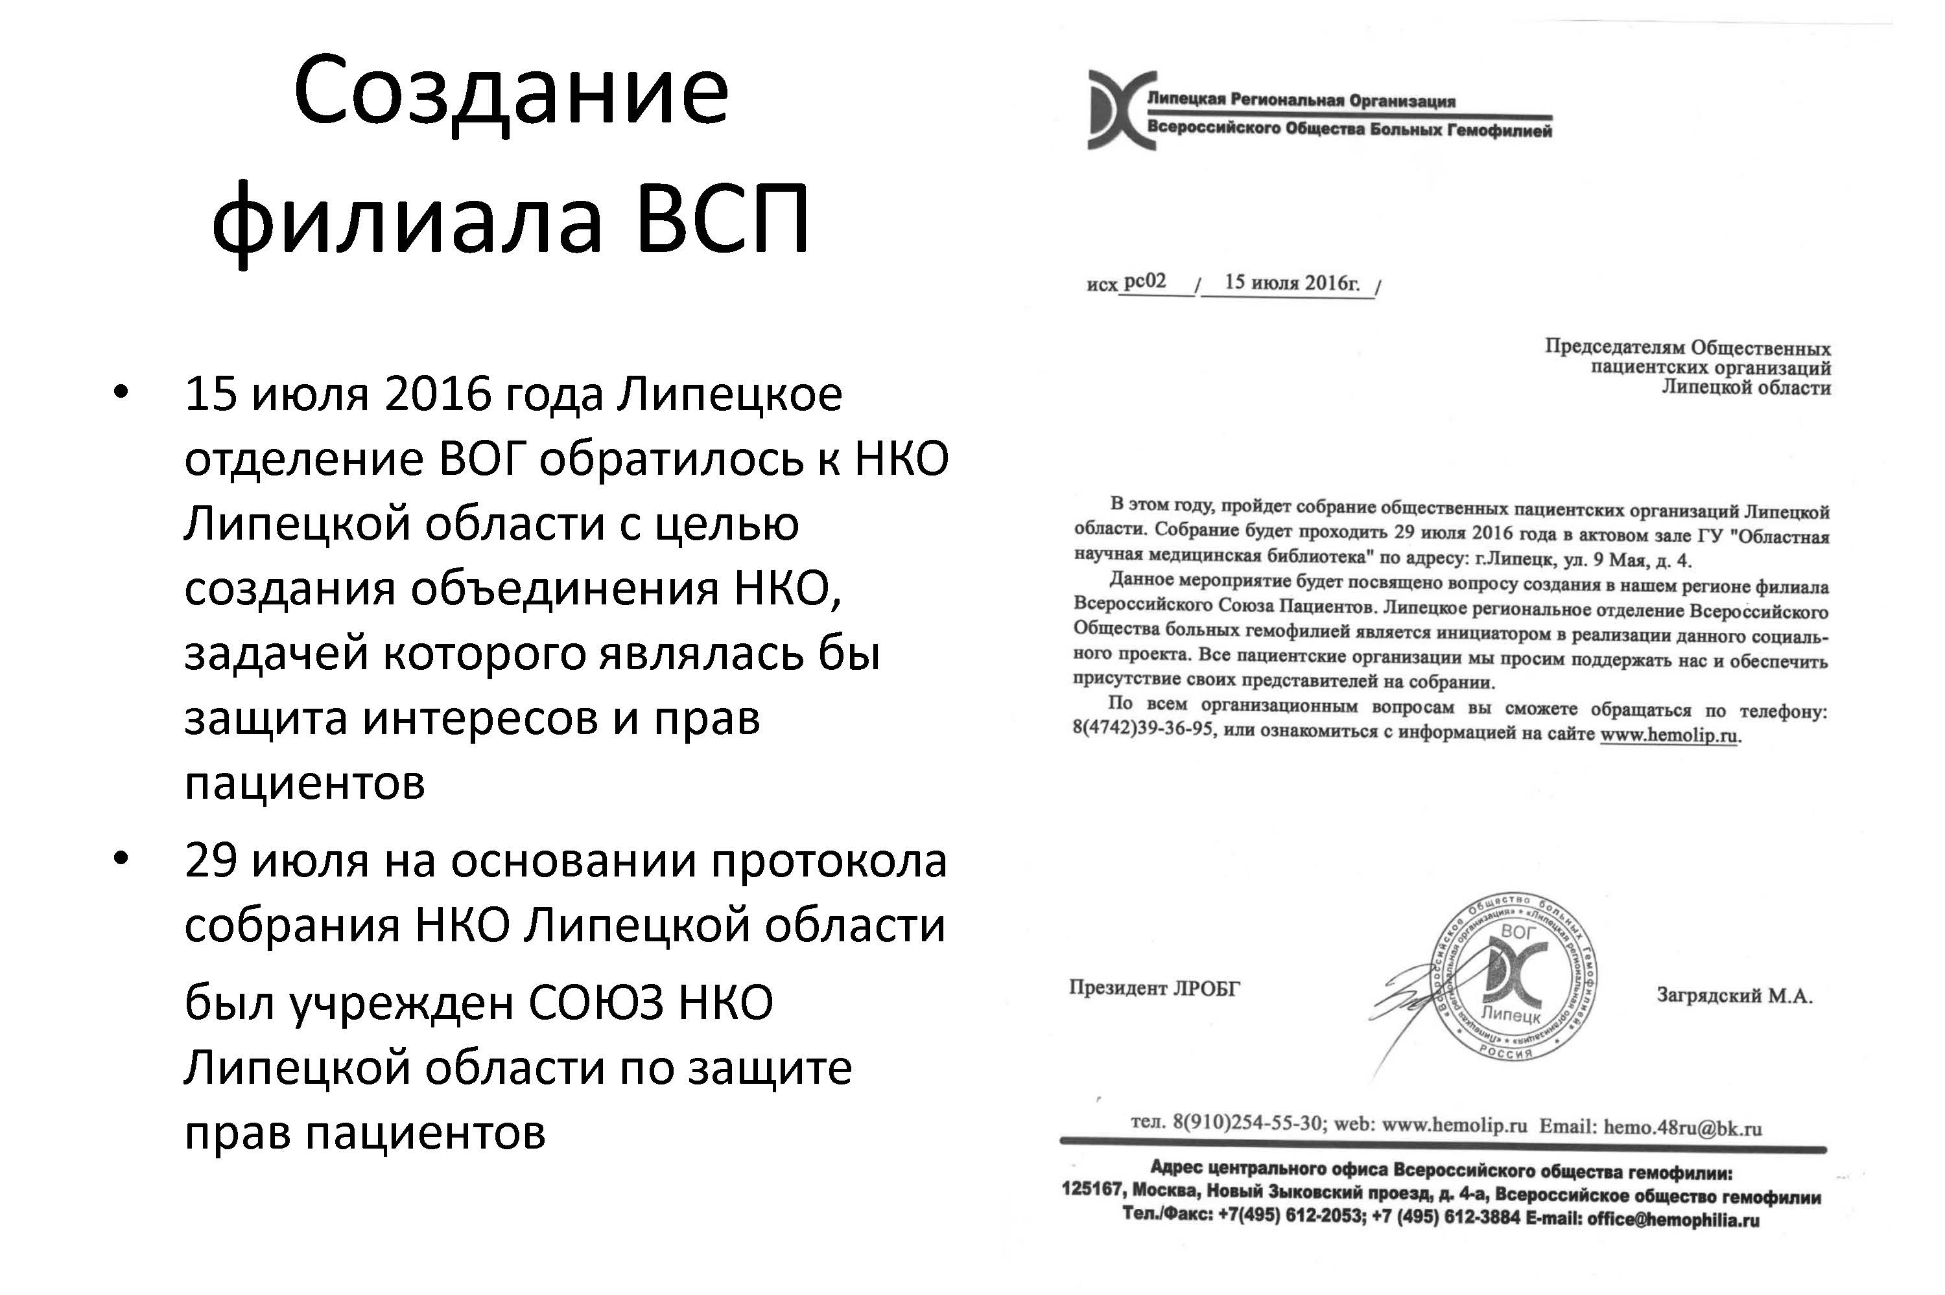

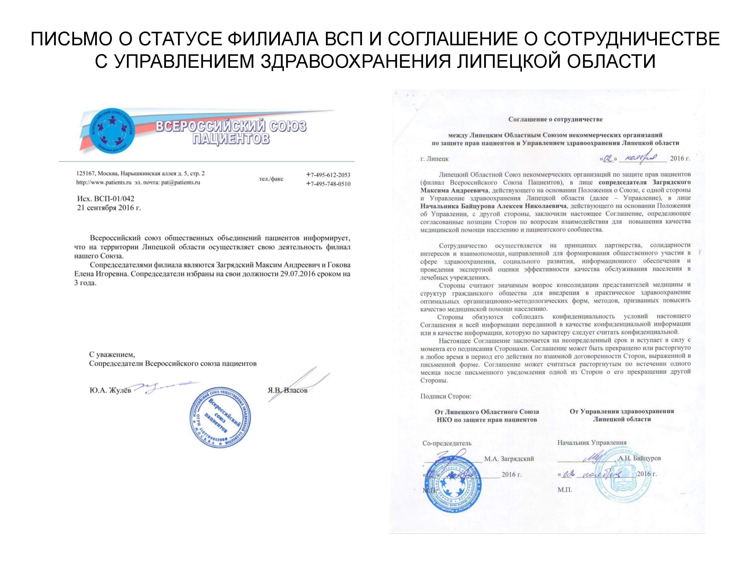

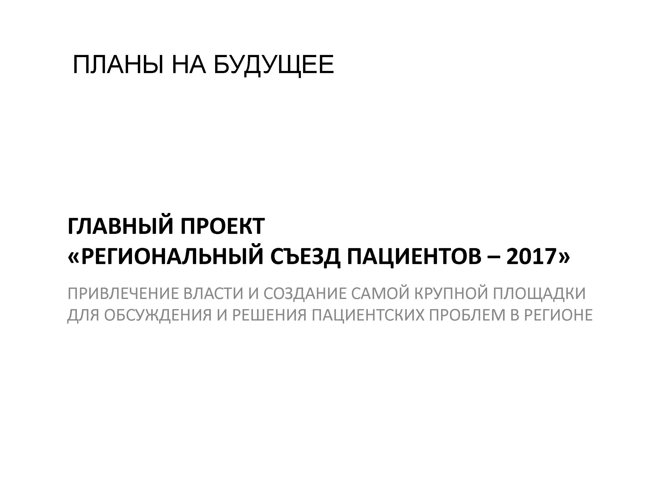

  - РЕЗОЛЮЦИЯ VII ВСЕРОССИЙСКОГО КОНГРЕССА ПАЦИЕНТОВ

РЕЗОЛЮЦИЯ VII ВСЕРОССИЙСКОГО КОНГРЕССА ПАЦИЕНТОВ

Город Москва 9 ноября 2016

Седьмой Всероссийский конгресс пациентов, руководствуясь международным нормами права, Конституцией и законодательством России, Декларацией о правах пациентов России, основываясь на анализе ситуации в сфере здравоохранения Российской Федерации в докладах и материалах Конгресса, в составленном делегатами Конгресса перечне проблем пациентов, принял настоящую Резолюцию в качестве общего мнения пациентов и их объединений, и считает необходимым донести свое мнение до органов государственной власти, широкой общественности, средств массовой информации.
Проводимый в условиях экономического кризиса поиска путей оптимизации расходов в сфере охраны здоровья граждан принцип обеспечения доступности и качества бесплатной медицинской помощи населению должен быть безусловно соблюден. В этой связи Конгресс считает необходимым обратить внимание органов власти и общественности на следующие вопросы:
- Действующая система льготного лекарственного обеспечения испытывает большие сложности как вследствие системных недостатков, так и в связи с явно недостаточным финансированием данного направления.
Много нареканий вызывают региональные программы льготного лекарственного обеспечения, отмечаются отказы в выписке рецептов для льготного получения лекарственных средств, особенно дорогостоящих.
Участники Конгресса считают необходимым привлечение дополнительного бюджетного финансирования льготного лекарственного обеспечения, в том числе за счет дополнительных налоговых источников (целевой подоходный налог, отчисления в ФФОМС, акцизы и т.д.).
Вызывает обеспокоенность ситуация с формированием перечней лекарственных средств (ЖНВЛП, ОНЛС, 7ВЗН). К сожалению, несмотря на положительные решения профильной Комиссии Минздрава России о расширении перечней ЖНВЛП и ОНЛС и заключения профессионального сообщества, обращения пациентских организаций в итоге все вышеуказанные перечни были практически «заморожены» на 2017 год. Это значит, что десятки тысяч пациентов так и не получас шанс на спасение их жизни.

- Участники Конгресса согласны, что необходимо поддерживать и популяризировать имидж отечественных производителей фармацевтической продукции в глазах российских потребителей и врачебного сообщества. Но при этом Конгресс отмечает необходимость повышения доверия пациентов и врачей к качеству отечественной фармацевтической продукции. С этой целью необходимо:
- Создать систему долгосрочной оценки потребности российского здравоохранения в лекарственных препаратах и медицинских изделиях.
- Повысить информированность населения о качестве производимых в Российской Федерации лекарственных препаратах и медицинских изделиях.
- Российским фармпроизводителям активней взаимодействовать с профессиональным и пациентским сообществами с целью раннего информирования о выводимых на рынок отечественных лекарственных средств.
Участники Конгресса отметили, что проблема импортозамещения весьма важна для стимулирования развития отечественной фармацевтической промышленности и большей независимости государства от иностранных поставщиков.
Однако процесс замещения импортных препаратов и изделий медицинского назначения отечественными не должен ухудшать качество и снижать эффективность применяемых лекарственных препаратов. Пациентское сообщество беспокоит, что чрезмерная защита отечественного рынка лекарств от импортных поставок может привести к отсутствию конкуренции и, как следствие, к снижению качества продукции отечественных производителей.
На площадках Конгресса была озвучена общая позиция, что наиболее важной задачей импортозамещения является предоставление врачу и пациенту возможности широкого выбора препаратов и изделий, а также методов лечения с учетом индивидуальных особенностей реципиента.
- По широте распространения, уровню заболеваемости, тяжести течения, частоте развития хронических форм и экономическому ущербу вирусные гепатиты занимают во всем мире одно из ведущих мест в инфекционной патологии человека. Возникающие в связи с этим значительные экономические потери, возможность ранней инвалидизации и преждевременной смерти больных в работоспособном возрасте определяют высокую социальную значимость хронического вирусного гепатита С инфекции для системы отечественного здравоохранения и определяют необходимость неотложных мер по предотвращению ущерба экономике страны.
Хроническая вирусная инфекция, обусловленная вирусом гепатита С, помимо очевидного влияния на исходы заболевания печени, повышает риски смертности от середечно-сосудистых заболеваний (выше популяционного в 1,5 раза), от заболеваний почек в 4 раза, сахарного диабета в 1,78 раза. Кроме того, факт инфицирования хроническим вирусным гепатитом С связан с риском развития и повышения смертности от ряда злокачественных новообразований внепеченочной локализации: лейкемии в 3,86 раза, рака простаты в 5,45 раза, рака щитовидной железы в 10,53 раза, рака толстой кишки в 1,65 раза.
Исходя из вышеизложенного, участники Конгресса обращают внимание Правительства РФ, Министерства здравоохранения РФ и органов здравоохранения субъектов РФ на необходимость осуществления следующих мер:
- В соответствии с рекомендациями ВОЗ разработать и представить для публичного обсуждения профессиональным организациям, гражданскому обществу, органам государственной власти Национальную стратегию противодействия распространения хронических вирусных гепатитов ввиду социальной значимости и угрозы национальной безопасности РФ.
- Сформировать национальный регистр пациентов, нуждающихся в неотложном лечении ХВГС-инфекции.
- В соответствии рекомендациями ВОЗ дополнить ограничительные перечни лекарственных средств РФ препаратами прямого противовирусного действия, зарегистрированными на территории России.
- Подготовить предложения по финансированию комплекса мер противодействия распространению ХВГС в бюджетах различных уровней и системы обязательного медицинского страхования на 2017 год и последующий период.
- Разработать альтернативные механизмы финансирования лекарственного обеспечения, позволяющие снизить финансовую нагрузку для пациентов, мотивированных лечить хронический вирусный гепатит С на ранних стадиях фиброза.

- Участники Конгресса убеждены в том, что усилия по дальнейшему совершенствованию системы охраны здоровья граждан и повышению доступности всех видов медицинской помощи для граждан России должны быть предметом объединения усилий всех публичных и частных институтов, общественных объединений, профессиональных сообществ, консолидированными. В связи с этим мы предлагаем на текущую и среднесрочную перспективы предусмотреть и реализовать на федеральном и региональном уровнях комплекс конкретных мер, направленных на повышение доступности всех видов медицинской помощи и лекарственного обеспечения для граждан Российской Федерации.
Полагаем, что комплекс конкретных мер, направленных на повышение доступности всех видов медицинской помощи и лекарственного обеспечения для граждан Российской Федерации должен включать:
- Достаточное финансовое обеспечение практической реализации базовой и территориальных программ государственных гарантий бесплатного оказания гражданам медицинской помощи.
- Разработку и утверждение нормативно-правовой базы, гарантирующей проведение обязательных общественных слушаний при принятии решений, касающихся реорганизации или ликвидации медицинских организаций, сокращения медицинского персонала.
- В целях повышения эффективности расходования государственных средств разработать и реализовать механизм по обеспечению проведения обязательного обсуждения с профессиональным медицинским и пациентским сообществами вопросов планирования закупок для льготного лекарственного обеспечения на федеральном и региональном уровнях, включая перечень и объемы.
- Разработку и внесение изменений и дополнений в Федеральный закон от 05.04.2013 № 44-ФЗ (в ред. от 03.07.2016) «О контрактной системе в сфере закупок товаров, работ, услуг для обеспечения государственных и муниципальных нужд» в части ускоренной (упрощенной) закупки лекарственных препаратов для пациентов, имеющих индивидуальную непереносимость, по жизненным показаниям;
- Разработку и внесение изменений и дополнений в Федеральный закон от 21.11.2011 г. № 323-ФЗ «Об основах охраны здоровья граждан в Российской Федерации» в части, касающейся придания надлежащего правового статуса и обязательности клинических рекомендаций (протоколов лечения), порядка их создания и утверждения и плавного, поэтапного перехода от оказания медицинской помощи на основе стандартов медицинской помощи к её оказанию на основе клинических рекомендаций (протоколов лечения).
Мы убеждены, что преодоление нашей страной полосы экономических трудностей не должно и не может быть аргументом против наших предложений. Напротив, опыт показывает, что государства, которые в сложные периоды своей истории начинали реализацию масштабных планов и программ, отвечающих интересам широких слоев населения, получали заметное преимущество в развитии по сравнению с другими странами.
- Участники Конгресса убеждены в том, что усилия по развитию системы онкологической помощи в нашей стране должны быть консолидированными. В связи с этим мы предлагаем составить долгосрочный Национальный план борьбы с онкологическими заболеваниями и предусмотреть комплекс конкретных мер по его реализации.
Мы считаем, что Национальный план борьбы с онкологическими заболеваниями должен включать следующие направления:
- Существенное повышение как онкологической настороженности врачей всех специальностей, так и информированности населения о возможностях борьбы с онкологическими заболеваниями;
- Обеспечение ранней диагностики онкологических заболеваний;
- Формирование единой организационно-методической вертикали онкологической службы страны;
- Планомерное расширение подготовки и переподготовки кадров отрасли, включая все уровни медицинского персонала и технических сотрудников;
- Дальнейшее укрепление материально-технической базы онкологической службы;
- Оптимизация имеющихся ресурсов отрасли и поиск новых источников ресурсов, включая повышение косвенных налогов на табачные изделия и спиртные напитки с последующим их целевым использованием на цели, в том числе связанные с финансированием медицинской помощи гражданам, страдающим злокачественными новообразованиями;
- Обеспечение доступности лекарственных препаратов и/или дженериков с доказанной терапевтической эффективностью, в том числе путем создания объективного и понятного для всех участников процесса механизма формирования государством перечней лекарственных препаратов на основе их доказанной клинической эффективности;
- Реализация мер по организации системы паллиативной помощи в отделениях паллиативной терапии и в хосписах, отвечающей реальным потребностям населения;
Мы предлагаем объявить 2017 год – «Годом борьбы с онкологическими заболеваниями в России» и поставить задачу разработать и принять Национальный план борьбы с онкологическими заболеваниями в течение 2017 года.

- Участники Конгресса приветствуют внедрение современных информационных технологий в сфере здравоохранения и считают необходимым осуществление следующих шагов:
- Поддержать необходимость законодательного регулирования вопросов оказания медицинских услуг с применением телемедицинских технологий, особое внимание обратив на вопросы идентификации медицинского работника и пациента, возможность врачу дистанционно корректировать назначенное лечение;
- Рекомендовать органам исполнительной власти субъектов Российской Федерации в первую очередь реализовывать проекты, направленные на дистанционный мониторинг наиболее уязвимых граждан РФ – новорожденных и малолетних детей, инвалидов и больных социально-значимыми, а также редкими и орфанными заболеваниями;
- Просить Министерство здравоохранения Российской Федерации в первоочередном порядке рассмотреть вопросы нормативного обеспечения вопросов применения телемедицинских технологий при оказании медицинских услуг, определить правила их выполнения, учета, протоколирования и оплаты. Обратить внимание при этом, что оказание телемедицинских консультаций не влечет за собой увеличение их стоимости или технологии выполнения.
- Поддержать необходимость законодательного и нормативного обеспечения дистанционной торговли, доставки и мониторинга применения лекарственных средств, в т.ч. рецептурных, в первую очередь для наиболее нуждающихся групп пациентов.
- Поддержать инициативу постоянно действующего комитета «Информационные технологии и современная медицина. Интересы и проблемы пациентов» и провести в 2017 году специализированный форум «Мобильная медицина».

- Участники Конгресса считают, что для повышения информированности пациентов о своих правах необходимо предпринять следующие меры:
- активно способствовать проведению информационных семинаров для пациентов и членов их семей – Школа пациентов;
- разработать и внедрить учебные курсы в рамках основного и дополнительного профессионального образования по коммуникации с пациентами, основам этики врача;
- при реализации системы аккредитации врачей предусмотреть оценку их навыков по коммуникациям с пациентами.
- Участники Конгресса считают значительным прорывом в лечении редких заболеваний в Российской Федерации стал закон «Об основах охраны здоровья граждан в РФ» (ФЗ-323), который в ст. 44 ввел определение редкого заболевания, систему учета, лечения и лекарственного обеспечения граждан, страдающих подобными заболеваниями. Однако необходимо принятие значительного количества подзаконных актов в данной области:
- разработать критерии формирования и сроки пересмотра Перечня жизнеугрожающих и хронических прогрессирующих редких (орфанных) заболеваний, приводящих к сокращению продолжительности жизни граждан или их инвалидности;
- разработать перечень орфанных препаратов, в который были бы включены препараты патогенетической терапии для редких заболеваний и редких состояний (дать определение термину «орфанный препарат»);
- с целью обеспечения выполнения обязательств по обеспечению указанными препаратами, Конгресс выступает за решение вопроса об участии федерального бюджета в со-финансировании лекарственного обеспечения для больных с редкими заболеваниями при сохранении финансирования сопутствующего лечения на региональном и муниципальном уровнях, что позволит оказывать качественную медицинскую помощь значительно большему числу пациентов.
Ощущается потребность в расширении бесплатной диагностики редких заболеваний, включая биохимическую и ДНК диагностику, перинатальную диагностику, методы ЭКО с преимплантационной диагностикой для семей с наследственными заболеваниями.
- Сложившаяся ситуация вызывает обоснованное беспокойство в связи с расширением количества платных медицинских услуг даже в государственных учреждениях здравоохранения, что является безусловным нарушением конституционного права граждан на бесплатную медицинскую помощь в государственных учреждениях. Конгресс считает необходимым ужесточение правил предоставления платных медицинских услуг в государственных и муниципальных медицинских учреждениях.
- К сожалению, государственные гарантии в отношении доступа граждан России к медицинской помощи и лекарственному обеспечению продолжают нарушаться, и эти нарушения в подавляющем числе случаев обосновываются недостатком бюджетных средств. Представителей пациентского сообщества крайне тревожат периодически возникающие дискуссии о возможном сокращении бюджета здравоохранения. Участники Конгресса считают, что сокращение финансирования здравоохранения является неоправданным социальным экспериментом на самом ценном, что есть в нашей стране — на здоровье и жизни россиян! Мы настаиваем на том, что жизнь и здоровье граждан являются высшей ценностью и должны оставаться безусловным приоритетом при принятии любых решений.
Сообщество пациентов солидарно с ведущими экспертами в том, что необходимо увеличить долю затрат на здравоохранение за счет государственного бюджета с постепенным увеличением их до 4% ВВП.
- Организации пациентов обеспокоены происходящим в регионах Российской Федерации сокращением медицинских организаций и медицинских работников, закрытием медицинских центров. Особое удивление вызывает то, что происходят масштабные преобразования без всякого обсуждения с пациентским сообществом, экспертами-профессионалами. Участники Конгресса выражают уверенность, что достижение разумного компромисса возможно в результате открытых обсуждений и переговоров.
- Конгресс отмечает, что государству необходимо в ближайшее время сформировать систему общественного контроля в сфере здравоохранения во взаимодействии с профессиональными медицинскими объединениями и обществами пациентов.
Важными шагами в этом направлении стало формирование общественных советов по защите прав пациентов при территориальных управлениях Росздравнадзора и советов общественных организаций по защите прав пациентов при органах исполнительной власти в сфере охраны здоровья граждан субъектов РФ.
Конгресс считает, что деятельность общественных советов должна осуществляться в общенациональном масштабе, это позволит координировать их работу и получать обобщенную информацию о наиболее значимых проблемах пациентов, а также о наиболее успешных их решениях.
Эффективность создаваемой системы общественного контроля будет зависеть, в том числе, от внесения необходимых изменений в действующую нормативную базу, связанных с принятием федерального закона ФЗ № 212-ФЗ от 21.07.2014 «Об основах общественного контроля в Российской Федерации». Считаем, что данный закон не в полной мере раскрывает потенциал общественных объединений в формировании системы общественного контроля. Учитывая специфику в сфере здравоохранения, считаем целесообразным подготовку соответствующих поправок в федеральный закон № 323 «Об охране здоровья граждан в Российской Федерации», которые бы наделили дополнительными полномочиями общественные организации по защите прав пациентов с целью повышения эффективности создаваемой системы общественного контроля.
Конгресс считает важным обратиться в Министерство экономического развития РФ и Общественную Палату РФ о необходимости длительной финансовой поддержки всероссийских социально ориентированных организаций по выполнению ими грантов по развитию и организации деятельности системы общественного контроля на территории РФ, в том числе по организации образовательных мероприятий для членов общественных советов и представителей общественных организаций, участвующих в работе системы общественного контроля в системе здравоохранения и социальной защиты.
- Пациент-ориентированное здравоохранение - путь к справедливой, эффективной и оптимальной по затратам системе общественного здравоохранения.
Системы здравоохранения во всем мире не могут быть эффективными, если они ставят во главу угла болезнь, а не пациента. Необходимо вовлекать пациентов и стремиться к повышению приверженности к лечению, отказу от вредных привычек и введению самоконтроля.
Пациент-ориентированное здравоохранение может стать самым эффективным и оптимальным по затратам путем к улучшению результатов лечения для пациентов и должно включать в себя:
- изменение характера отношений между медицинскими работниками и пациентами: переход от взаимодействий по принципу «главный – подчиненный» к равноправному диалогу и сотрудничеству;
- повышение «прозрачности» систем здравоохранения и их деятельности, так чтобы пациенты могли ориентироваться и взаимодействовать с ними в соответствии со своими потребностями – задавать вопросы, формулировать требования и др.;
- совершенствование знаний и навыков медицинских работников в области коммуникации с пациентами;
- повышение доступности и понятности медицинской информации.

Конгресс считает необходимым обратиться к федеральным и региональным органам законодательной и исполнительной власти с призывом всемерно способствовать активному взаимодействию с гражданским обществом с целью повышения эффективности всей системы здравоохранения. В свою очередь, общественные объединения и НКО готовы активно содействовать реализации государственной политики, направленной на сохранение социальных гарантий и прав граждан на бесплатную медицинскую помощь.
К настоящей резолюции прилагается составленный делегатами Конгресса перечень проблем, включающий высказанные вопросы и проблемы, волнующие пациентов.

Справочно:
В VII Всероссийском Конгрессе пациентов, прошедшем 9-11 ноября 2016 года в Москве участвовало 424 представителя из 76 регионов России. В работе Конгресса приняли участие представители Государственной Думы и Совета Федерации РФ, Министерства здравоохранения РФ, Министерства промышленности и торговли Российской Федерации, Росздравнадзора, ФОМС, Администрации Президента Российской Федерации, Общественной палаты РФ, Общероссийского Народного Фронта, Национальной Медицинской Палаты, Уполномоченного по правам человека в РФ, представители 124 НКО и 127 общественных советов в сфере здравоохранения, ведущих научных организаций и профессиональный ассоциаций. Работу Конгресса освещали представители более 80 СМИ. Велась прямая интернет трансляция. По итогам Конгресса готовятся методические рекомендации для общественных организаций пациентов, общественных советов в сфере здравоохранения, обращения в профильные органы власти.

- ТРЕНИНГ «ОБЩЕСТВЕННЫЕ СОВЕТЫ В СОВРЕМЕННОМ ЗДРАВООХРАНЕНИИ»

  - ВОЗМОЖНОСТИ ВЗАИМОДЕЙСТВИЯ НКО ПАЦИЕНТОВ И МИНИСТЕРСТВА ЗДРАВООХРАНЕНИЯ РФ

Андреева Ирина Львовна,
Помощник министра здравоохранения РФ
Пленарное выступление на VII Всероссийском конгрессе пациентов,
10 ноября 2017 г. МИА «Россия Сегодня»
(Выдержки)

Дорогие коллеги, ещё раз добрый день!
Я попробую прокомментировать все ваши выступления, но хочу сказать сразу, тема сегодняшнего разговора именно формирование системы общественного контроля.
В 2012 году был создан Совет по организации защиты прав пациентов при Министерстве здравоохранения РФ и сопредседателями этого совета стали Министр здравоохранения и сопредседатель ВСП Юрий Александрович Жулёв. И, должна сказать, что у нас тоже не все сразу получилось. И хотелось бы так же с уверенностью сказать, что сегодня у нас это получилось.
Взаимодействие министерства здравоохранения с пациентским советом происходит на регулярной основе, если не сказать - каждый день. Со всеми проблемами, которые возникают, мы пытаемся помогать. Почему говорю: «пытаемся помогать», потому что редко дело касается конкретного человека, конкретной помощи, к сожалению, законодательство у нас не позволяет таким образом действовать. Но в экстренных случаях, когда действительно системная проблема, на которую мы можем влиять, случается, мы всегда помогаем и оперативно решаем вопросы.
Сегодня только представители из Новосибирска и Воронежа говорили о том, как складываются взаимоотношения пациентского совета, пациентских организаций с местной властью. Все остальные выступающие говорили о проблемах, которые волнуют, которые не решаются, которые касаются лекарственного обеспечения, медико-социальной экспертизы и тп.
Все эти проблемы известны, системны и они должны решаться, вы абсолютно правы, в диалоге между пациентскими организациями, общественными организациями (не только пациентскими). Нередко в решении таких вопросов помогают профессиональные медицинские организации на уровне субъектов РФ. Но в первую очередь они решаются в диалоге именно с органами власти, органами управления здравоохранения. А основой такого диалога являются общественные советы.
Министр здравоохранения субъекта РФ назначается губернатором. Во всех субъектах РФ есть Общественные палаты. Плюс к этому последние четыре года, после создания общественного совета при федеральном Министерстве, мы по нашему совместному с советом решению стали рекомендовать создавать такие советы во всех субъектах РФ.
По отчетам министерств они сегодня созданы везде.
Другое дело – составы этих советов. Которые мы сегодня узнаем, когда получаем ответы на наши запросы… Выяснилось, что проблемы формирования советов заключаются еще и в том, что не везде пациентские организации достаточно активны. Не везде они могут установить диалог с местной властью, в силу своей малочисленности, небольшого опыта.
Для того и собираются такие конгрессы, как сегодняшний, - чтобы вы могли обменяться опытом и научить друг друга, как на месте решить те или иные проблемы.
Например, Новосибирск сегодня сказал, что у них действуют и совет при министерстве, и рабочая группа по МСЭ, и переговорная площадка, и справочники они вместе издают. То есть там, где состоялся диалог, проблемы можно решать совместно.
Что касается медико-социальной экспертизы и доступной среды. Вы знаете, что в развитие этой программы есть приказ Министерства здравоохранения, который обязывает все медицинские организации, создать доступные условия для лиц с ограниченными возможностями.
Мы выезжаем в субъекты, встречаемся с организациями пациентов и непосредственно с пациентами, которые приходят в эти медицинские организации.
Частью независимой оценки качества по оказанию услуг медицинскими организациями, является удовлетворенность лиц с ограниченными возможностями здоровья, которые приходят в эти медицинские организации или госпитализируются.
Пользуясь тем, что здесь представители всех регионов, отмечу, например, что замечательно организована работа в Челябинской области. Это, наверно, на сегодняшний день лучшая практика организации независимой оценки в субъектах РФ. В Удмуртской республике тоже действительно хорошо организована эта работа и организовано взаимодействие органа власти и профессиональных медицинских организаций.
Когда мы ездим с контрольными мероприятиями, мы уезжаем в самые дальние уголки каждого субъекта и видим ЦРБ, ФАПы, смотрим организацию работы именно первичного звена здравоохранения. Да, действительно на сегодня это для нашего здравоохранения самая сложная вещь в силу разных обстоятельств. Да, действительно, не совсем престижно для врачей, особенно для молодых специалистов, по их мнению, идти работать участковым терапевтом или участковым педиатром.
Да, на сегодняшний день система высшего медицинского образования строится так, что с этого года у нас только провизоры и стоматологи получили право работать самостоятельно после института. Но на следующий год это будут все другие специальности, на которые 6 лет обучаются - все лечебные специальности, педиатрия, биохимия, кибернетика и т.д.
Итак, после окончания института у выпускников появляется право, которого до сих пор не было, работать самостоятельно на должностях первичного звена. Это не значит, что всех отправят работать неврологами. Никто неврологами работать не пойдет. Право предоставляется только работы участковым педиатром, участковым терапевтом, участковым стоматологом. То есть это первичный прием врача в поликлинике.
Программа развития кадров есть так же в каждом субъекте.
Программа социальной поддержки молодых специалистов «Земский доктор» так же продлевается на 2017 год. Изменен возраст этих специалистов. Если раньше это распространялось только на выпускников, то теперь как раз на специалистов до 50 лет, тех, кто желает уехать в сельскую местность или в поселки. На них программа распространяется именно для того, чтобы обеспечить первичное звено здравоохранения квалифицированными кадрами.
Возвращаясь к независимой оценке. ФЗ-323 дополнился статьей, которая обязывает органы государственной власти создать условия для проведения независимой оценки. Медицинские организации обязывают выполнять условия, которые на них возлагаются для проведения независимой оценки качества оказания услуг медицинскими организациями.
Независимая оценка качества не проводится в отношении медицинской деятельности и качества медицинской помощи. Независимая оценка касается тех условий, в которых оказывается медицинская помощь и исполнения требований, которые на сегодняшний день установлены в программе государственных гарантий. Второй год установлены требования к соблюдению сроков оказания медицинской помощи по разным её видам.
Поэтому эта независимая оценка проводится общественными организациями, общественными советами, которые создаются при органах государственной власти.
В состав их должны быть включены в обязательном порядке, организации по защите прав пациентов и профессиональные медицинские организации. То есть это именно те, 2 составляющие, которые и есть у нас во взаимодействии при оказании медицинской помощи, врач и пациент.
Для тех специалистов, которые у нас работают в медицинских организациях, тоже очень важны те условия, в которых они работают.
Независимая оценка проводится в отношении всех медицинских организаций, которые участвуют в реализации программы госгарантий, не реже одного раза в 3 года, но и не чаще, чем один раз в год.
Составляющей независимой оценки так же является создание условий для того, чтобы все пациенты, все те, кто посещают медицинские организации, могли высказать свое мнение на тех условиях, на которых оказывается медицинская помощь.
Для этого у нас на всех официальных сайтах медицинских организаций, органов исполнительной власти, Министерства здравоохранения РФ, размещены анкеты для оценки качества оказания услуг медицинскими организациями в амбулаторных условиях и в стационарных условиях.
Анкеты построены на исполнении тех требований, которые есть в программе государственных гарантий. Есть вопросы, которые позволяют узнать отношение пациентов к своему здоровью, к возможностям, которые предоставляются в части диспансеризации и т.д.
Если вы выйдете на сайт Министерства здравоохранения, то вы можете там найти любую организацию из всех почти 12 тысяч, которые участвуют в программе государственных гарантий, включая частные медицинские организации, ведомственные медицинские организации, все те, которые входят в территориальные программы государственных гарантий. Кроме того, там точно также представлены все федеральные медицинские организации, подведомственные министерству здравоохранения, которые также участвуют в реализации программы госгарантий и в оказании медицинской помощи гражданам. Вот показатели, которые регистрируются и которые оцениваются при проведении этой независимой оценки, это открытость и доступность информации.
Всем, кто интересуется этим вопросом, достаточно выйти на наш сайт и посмотреть всю ту процедуру, которая позволяет каждому гражданину оставить свое мнение о качестве в той работе организации, в которую он обращается, поучаствовать в этой независимой оценке.
В соответствии с требованием приказа №956, который издан в разрезе закона 323-ФЗ по независимой оценке, есть перечень информации, которая должна быть в обязательном порядке представлена и на сайтах медицинских организаций и в помещении медицинской организации. Приказом №240 регулируется сама процедура проведения независимой оценки и организации этой работы.
Одно из условий, по которым положительно оценивается работа медицинской организации - это представление этой информации в понятном для наших граждан виде. Не просто вывесить программу госгарантий, в которой 200 листов и даже не каждый специалист найдет там то, что хочет увидеть, а в понятном виде. Важно, чтобы была представлена вся медицинская помощь, которая оказывается в конкретной организации = бесплатно в рамках организации госгарантий. Все льготные лекарства, льготы, которые существуют для разных категорий граждан при оказании медицинской помощи, все сведения о медицинских работниках, которые оказывают медицинскую помощь и т.д. Вся информация о работе медицинской организации должна быть в понятном виде представлена, как уже сказала, на сайте и в помещениях медицинской организации.
Что показывают контрольные мероприятия - первое, что бросается в глаза, когда ты приходишь в медицинскую организацию (причем мы на это стали обращать внимание, именно по вашим обращениям)? Это большой стенд о платных медицинских услугах. А о бесплатных медицинских услугах, хорошо, если висит где-то там, а то его и нет.
Вы можете создать те условия, в которых вы хотите находиться, когда вы обращаетесь в медицинскую организацию. Например когда мы были в начале года в Ленинградской области, была одна ситуация, а когда мы поехали уже по осени, была совершенно другая ситуация. Не везде, но и вашими, в том числе, усилиями, эта ситуация меняется. И именно вы, как общественные организации можете и должны в этом поучаствовать для того, чтобы вы не говорили, что вот, у нас доступная среда не обеспечена.
Как уже сказала, один из показателей этой оценки, именно создание условий в рамках доступной среды. Во многих ЦРБ уже сделаны вывески для слабовидящих людей, сделаны пандусы. Не везде, и я очень сомневаюсь, что мы сделаем и везде обеспечим раздвижные двери. Но сопровождающие лица должны быть в каждой медицинской организации. Если такой пациент приходит в поликлинику, его должны встретить, сопроводить, а не говорить так, что вот вы там соседа, санитара, вы просите, вам помогут. Не так часто ходят лица с ограниченными возможностями в поликлинику, и это вполне может обеспечить любая поликлиника и уж тем более, любой стационар.
Вторая составляющая - это комфортность условий предоставления медицинских услуг и доступность их получения. В чем проблемы? В создании условий, в местах ожидания, в очередях, в санитарных условиях медицинских организаций. Один из показателей, например, - это запись с первого раза на прием к врачу. Если посмотреть все показатели, они как раз направлены на то, чтобы условия в медицинских организациях создавались такие, которые будут удовлетворять наших граждан, которые приходят в медицинские организации.
Время ожидания предоставления медицинских услуг, сроки ожидания диагностических исследований, сроки ожидания тяжелых диагностических исследований, компьютерная томография, МРТ, ангиография, вызов врача на дом, время ожидания участкового терапевта, участкового педиатра и т.д. – все это указано в программе госгарантий. Все сроки, которые прописаны в программе государственных гарантий, все включены в эти анкеты.
Ещё один из показателей этой оценки, доброжелательность, вежливость и компетентность работников организации, и вопрос удовлетворенности оказанными услугами.
Кроме того. Вы знаете, что в этом году ещё был установлен срок доезда скорой помощи - 20 минут. Для скорой помощи на сегодняшний день отдельно анкета существует. Она пока работает в тестовом режиме, в разделе опросов висит. В силу того, что в разных субъектах по-разному организована служба скорой медицинской помощи, поэтому она оценивается в целом, по организации этой работы в субъекте РФ.
Ежеквартально работа по оценке в субъектах РФ слушается на общественном совете при Министерстве здравоохранения РФ. Непосредственный и очень активный участник этой работы Ян Владимирович Власов. С этого года, так как у нас сформировался новый состав общественного совета, будет другой ваш сопредседатель Юрий Александрович Жулёв. Поэтому вся информация об организации этой работы в ваших субъектах РФ, может также представляться в рамках вашего сообщества, вашим руководителям. Она будет, естественно, доведена до нашего общественного совета, ну и до сведения субъектов РФ и органов управления здравоохранения в этих субъектах.
Только благодаря такой совместной нашей работе, мы сможем изменить ту ситуация, которая складывается во взаимоотношении медицинских работников и пациентов.
Анкеты составлены так, что если ниже 70% граждан отрицательно оценивают работу той или иной организации, по тому или иному показателю, этот показатель просто не учитывается, потому что считаем, что ниже просто нельзя.
Что делается и должно делаться по результатам этой независимой оценки? Общественный совет при органе власти выносит рекомендации. В них сообщаются, во-первых, результаты независимой оценки. Во-вторых, рекомендации по улучшения качества работы каждой медицинской организации, в отношении которой проводилась оценка. Орган власти в течение месяца после представления решения общественного совета, должен рассмотреть эти результаты и принять меры в отношении каждой медицинской организации.
Следующий 2017 год будет завершающим, первого трехгодичного цикла независимой оценки. В этом году мы проехали 36 субъектов РФ. На следующий год, боюсь, все 85 мы не охватим, но ещё 36 уж точно проедем.
Большая просьба к вам, активно оставлять свое мнение о работе каждой конкретной организации. Прошу более активно принимать участие в этой работе и стараться членам своих организаций и просто своим родственникам, друзьям говорить о том, чтобы они оставляли свое мнение о работе медицинской организации в этих анкетах.
Кроме того, эти анкеты распространяются и на бумажных носителях во всех медицинских организациях, но как показывает практика, если этим вопросом не занимаются конкретные лица из вашей, же организации, то не всегда в полном объеме информация потом доносится до общественных советов.
Поэтому мы рекомендуем, как мы сами делаем, делать выезды в медицинские организации, для того, чтобы на месте посмотреть ситуацию и сравнить её с теми результатами анкетирования, привлечь к этой работе максимальное количество граждан.
По итогам проведения контрольных мероприятий, в том числе конкретно по результатам независимой оценки, 2 региональных министра были заменены. Сколько представителей медицинских организаций уволены со своих должностей не скажу – таких данных у нас пока нет, но и такие случаи есть.
Это достаточно действенный механизм, но его надо запустить так, чтобы он работал повсеместно и естественно. Без вашего участия в этой работе обойтись нельзя.
На сегодняшний день, на 1 ноября заполнено уже 516 тысяч анкет, 328 - это амбулаторные условия, 188 тысяч - в стационарных условиях. Сейчас они обработаются, в течение недели и где-то к концу месяца они будут точно также вывешены у нас на официальном сайте.
Для того, чтобы общественный контроль развивался в том виде, в котором мы добиваемся этого, мы выстраиваем систему взаимодействия с общественными организациями, и с большой благодарностью относимся к их. Вся эта работа возможна только с вашим участием, с активным вашим участием.
По итогам вчерашнего дня мне известно о 5 субъектах РФ, которые не очень хотят с вами работать и строить отношения, которые на сегодняшний день должны выстраиваться. Если у вас есть еще где то такие проблемы – сообщите мне через ВСП. Мы прицельно будем с этими субъектами разбираться.
Юрий Александрович призвал, что хватит жаловаться на пассивность советов. Я могу только добавить. Что иначе я начну жаловаться на активность нашего совета!
Спасибо коллеги!

  - ДНЕВНИК ТРЕНИНГОВОЙ СЕССИИ
VII ВСЕРОССИЙСКОГО КОНГРЕССА ПАЦИЕНТОВ

10-11 ноября 2016 г. в рамках VII Всероссийского конгресса пациентов в гостинце «Бородино» (г. Москва) состоялся тренинг «Общественные советы в современном здравоохранении».
Руководитель тренинговой программы – Чураков М.В., методист – Перелыгина Е.А., тренеры: Матвиевская О.В., Намитова С.А., Сергеева С.Ю., Солодовников А.Н.,
эксперты: Андреева И.Л., Васинская М.Н., Власов Я.В., Власова Л.В., Дубова О.А., Жулёв Ю.А., Бежанова Т.И., Коджаева И.Л., Лебедева М.Г., Максимова Е.Л., Романовская Т.В., Стрекнев А.Г., Чаунина Е.С.

Блок «Сбор ожиданий»
Перед началом тренинг был проведен сбор ожиданий участников. Заявленные ожидания:
- обменяться опытом;
- познакомиться с интересным опытом других регионов;
- обсудить конкретные проблемы (работа МСЭ, лекарственного обеспечения, работы советов и т.д.);
- пообщаться со знакомыми;
- зарядиться энергией для дальнейшей работы;
- понять, как работать дальше в совете и НКО.

Блок «Обмен мнениями»
В начале тренингового дня участники выслушали доклад Андреевой И.Л. «Организация системы общественного контроля в сфере здравоохранения на региональном и федеральном уровне». По завершении доклада И.Л. Андреевой прошла Открытая дискуссия по итогам первого дня VII Всероссийского конгресса пациентов (модератор Лукьянова И.А.), во время которой участники задавали вопросы по теме выступления и в целом по актуальным вопросам для пациентов, а также высказывали мнения о прошедшем первом дне Конгресса. Были высказаны мнения:
- поняли, что нужно учиться разговаривать с чиновниками;
- в ряде областей проблемы с чиновниками (в Ленинградской области люди и власть по разные стороны баррикад; приказ о рецептах на 3 месяца не реализуется в Ростовской области, Республике Бурятия, Воронежской области.
- очень понравились доклады Я.В.Власова и Ю.А.Жулева – кратко, емко, по существу;
- выступление министра в целом назвали хорошим, но оторванным от реальных проблем пациентов и регионов.

Участники отметили, что программа первого дня была настолько плотной, что на секциях практически не оставалось времени на вопросы и обсуждения, указывали на то, что регламент докладов не соблюдался. Открытая дискуссия позволила участникам конгресса высказаться, задать вопросы – то есть сделать то, что они хотели, но не могли сделать в первый день конгресса. В целом следует отметить, что в программу тренинговой сессии имеет смысл в дальнейшем включать содержательный блок предусматривающий обмен впечатлениями от первого дня конгресса, поскольку в рамках такого блока можно обеспечить участникам возможность выговориться, а сопредседателям ВСП – расставить необходимые акценты.
Далее была организована работа в малых группах.

Блок «Самооценка работы региональных общественных советов.
Блок был реализован в группах по 25-30 человек. Ведущими групп были С.Ю. Сергеева, О.В. Матвиевская, А.Н. Солодовников, С.А. Намитова.
Ведущие групп обозначили перед участниками понимание ситуации с общественными советами:
В большинстве регионов представители пациентских НКО входят в состав общественных советом при региональных органах управления здравоохранением и ТО Росздравнадзора. При этом в ряде регионов работа общественного совета поставлена хорошо, в ряде – нет, но в любом случае участники общественных советов по объективным причинам не могут решить все проблемы либо в принципе, либо в краткосрочный период. Длительное ожидание решения проблем, сопротивление органов власти приводят к тому, что участники общественного совета эмоционально выгорают, часто не видят перспектив дальнейшей работы. Главным решением этой проблемы является четкое понимание того, что на данный момент происходит в совете и что является зоной ближайшего развития для общественного совета. Такое понимание можно получить, проводя самооценку работы совета.
Участники провели самооценку работы своих советов на основе шкалы составленной по итогам VI Всероссийского конгресса пациентов в 2015 г. (Модели общественных советов по защите прав пациентов ВСП)
Параллельно участниками обсуждалась и сама шкала. Участники добивались единого понимания качественных показателей, делали предложения относительно формулировок показателей.
О шкале (Модели) участниками были вынесены следующие суждения:

Критерий 1. Организация работы совета
1.1. Количество членов совета не менее 80% от максимума, утвержденного Положением
С правильностью показателя все согласны. Не во всех регионах показатель выполняется, в некоторых количество членов совета не задано Положением.

1.2. Доля представителей пациентских НКО 30-60%, но не менее 3-х человек
С правильностью показателя все согласны. В ряде регионах показатель не выполняется, в одном регионе большинство членов Совета являются приглашенными экспертами из МВД, Красного креста и др.

1.3. Доля представителей медицинского сообщества 10-30%, но не менее 2-х
Все согласны (здесь и далее, для краткости, будем формулировать так). Большинство высказали мнение, что врачей должно быть не менее 3-х (вместо не менее 2-х).

1.4. Совет имеет структуру
Все согласны. Большинство высказали мнение, что постоянные рабочие группы в составе Совета не нужны совсем; несколько человек считают, что если и нужны, то временные для решения конкретной задачи.
Прозвучали жалобы, что после смены руководства каждый председатель приводит свою команду и формирует рабочие группы, не ставя никого в известность.
Участники одной из групп высказали предложение о необходимости формирования следующих рабочих групп: работа МСЭ, лекарственное обеспечение, оценка качества оказания медицинских услуг.

1.5. Результаты всех заседаний оформляются протоколом
Все согласны. Ряд участников утверждают, что постоянно требуют оформления протокола и регулярно его получают, другие – что постоянно требуют протокол и ни разу не получили его. Почти половина не знали, что нужно оформлять протокол.

1.6. Организовано уведомление членов совета о факте проведения заседания и повестке заседания, заранее предоставляются материалы
Все согласны. В ряде регионов показатель не выполняется (о заседании Совета уведомляют за два часа о начала, повестка не обсуждается заранее и раздается прямо на заседании).
Поступило предложение разделить показатель на два и оценивать по ним отдельно.

Критерий 2. Открытость
  - Контактные данные совета (почтовый адрес, электронная почта, телефон) размещены в открытом доступе
  - У совета есть интернет-представительство
  - Информация об организации работы совета размещена в открытом доступе
  - Информация о результатах работы совета размещена в открытом доступе
Все согласны. В ряде регионов показатели не выполняются - на сайте отсутствует какая-либо информация о Совете, иногда нет обратной связи с Советом вообще.
Ряд участников высказали мнение, что группы в социальных сетях для общения участников совета нужно делать закрытыми. Для пациентов такие группы неинтересны.

Критерий 3. Активность
3.1. Количество заседаний совета в год (не менее указанного в Положении)
Все согласны. В ряде регионов заседания проводятся 1 раз в год, в других – каждый месяц, в подавляющем большинстве случаев – каждый квартал. В ряде регионов систематически проводятся тематические или выездные заседания.

3.2. На заседаниях совета собирается кворум
3.3. Формы работы совета разнообразны и соответствуют задачам работы
Все согласны. Во всех регионах, где есть Советы, показатель выполняется.

3.4. Состав участников заседаний (в том числе приглашенных) адекватен вопросам повестки
Все согласны. В подавляющем числе регионов, где есть Советы, показатель выполняется, зафиксированы прецеденты, когда привлеченные эксперты являются постоянными членами совета.

3.5. Наличие прений
Все согласны. По факту прения проводятся, но в протоколе нигде не фиксируются.

Критерий 4. Качество формирования повестки

4.1. Количество содержательных вопросов в повестке заседания не более 4-х
4.2. В повестке заседания присутствуют вопросы из основных 3-х источников и экстренные
4.3. В повестке актуальные для текущего момента вопросы
Все согласны. В большинстве регионов, где есть Советы, показатель выполняется.

4.4. В повестке присутствуют вопросы, важные для пациентов
Все согласны. Во всех регионах, где есть Советы, показатель выполняется.

4.5. Формулировки вопросов конкретные
Все согласны. Во всех регионах, где есть Советы, показатель выполняется.

Критерий 5. Результативность

5.1. Решения приняты по всем вопросам повестки
5.2. Решения соответствуют полномочиям и сфере компетенции совета
5.3. Решения конкретны
Все согласны. Во всех регионах, где есть Советы, показатель выполняется.

5.4. Решения приняты после прений
Все согласны.
Но ни в одном Совете, показатель не выполняется: прения спонтанны и никогда не вносятся в протокол; альтернативные мнения членов Совета также в протоколе не фиксируются.

5.5. Проводится контроль за выполнением решений совета
Все согласны.
Но у всех без исключения участников возник вопрос о том, кто именно осуществляет контроль за реализацией решений Совета. Т.е. необходимость проведения контроля силами членов совета для участников неочевидна. Необходимо вести разъяснительную работу. При этом в некоторых группах звучали мнения, что необходимо возвращаться к принятым решениям, ставить их в повестку дня и фиксировать итоги выполнения рекомендаций или процессы, которые идут по ранее обсужденному вопросу.

5.6. Решения совета реализуются на практике
Все согласны. Ряд регионов указывает, что решения, принятые на Совете, были успешно реализованы.

Мнения участников учтены при доработке шкалы. Шкала (Модель деятельности общественных советов по защите прав пациентов ВСП) в актуальном виде приведена далее, в соответствующем разделе.

Блок «Мастер классы»
Следующим блоком тренинговой сессии стала серия мастер-классов, подготовленных представителями Всероссийского союза пациентов. Были проведены следующие мастер-классы:
- Выравнивание квалификации членов общественного совета, проводящих независимую оценку медицинских организаций (Лебедева М.Г.);
- Действия НКО в условиях кризиса (Жулёв Ю.А.);
- Общественный мониторинг: оценка безбарьерной среды (Чаунина Е.С., Максимова Е.Л.,);
- Опыт общественной экспертизы НПА (Сергеева С.Ю., Бежанова Т.И., Васинская М.Н., Романовская Т.В.);
- Опыт организации горячей линии по защите прав пациентов (Перелыгина Е.А.);
- Популяризация деятельности общественного совета на общественной площадке. Опыт Калининграда (Дубова О.А.);
- Правовые основы лекарственного обеспечения по программе «7 нозологий» (Стрекнев А.Г.);
- Школа пациентов «Получение бесплатной медицинской помощи по полису обязательного медицинского страхования в другом регионе» (Власова Л.В.);
- Школа пациентов «Что нужно знать родителям об особенностях оказания медицинской помощи несовершеннолетним старше 15 лет» (Коджаева И.Л.).
По окончании мастер-классов было проведено их обсуждение в группах. Наиболее благоприятные отзывы собрали следующие мастер-классы:
- Действия НКО в условиях кризиса (Жулёв Ю.А.);
- Опыт общественной экспертизы НПА (Сергеева С.Ю., Бежанова Т.И., Васинская М.Н., Романовская Т.В.);
- Опыт организации горячей линии по защите прав пациентов (Перелыгина Е.А).
Материалы мастер классов приведены в электронном приложении к настоящему сборнику.

Блок «Деловая игра «Страна советов»
Второй день тренинговой сессии был посвящен деловой игре. По формату это была игра по станциям. Участники тренинга была разделены на 5 команд, каждая из которых проходила 5 станций по заданному маршруту.
Станция «Навигатор пациента» (Кичигина Н.Ф.) была организована как ответы на вопросы по элементарным правам пациентов (право на выбор медицинской организации и врача, право на бесплатную медицинскую помощь, право на информированное добровольное согласие на оказание медицинской помощи, право на сохранение врачебной тайны, право на информацию о состоянии своего здоровья) и обсуждение ответов на эти вопросы. При обсуждении ответов участники вместе с ведущей станции говорили о нюансах применения тех или иных норм. По окончании ответов на вопросы участники получали памятку пациенту (Приложение 20).
Станция «Территория образов» (Намитова С.А.) была посвящена представлению общественного совета в социальных сетях. Участники получили задание сделать 3 фотографии (фото № 1 – общая команда, фото № 2 – с популярным человеком, фото № 3 – личное с элементами ВСП). Фотографии нужно была делать на свой личный телефон, планшет либо на фотоаппарат и выложить в интернет на своей странице или на странице друга или участника команды (Facebook, ВКонтакте, Instagram) с хештегом #ВСП2016#территорияобразов#команда1 (цифра в хештеге менялась по номеру группы). Необходимо было собрать наибольшее количество лайков за короткий период времени. По отзывам участников, это была одна из самых запоминающихся станций, они увлеченно позировали на фоне символики ВСП, с экспертами ВСП. Группы набрали от 3-х до 5-ти баллов из 5-ти возможных.
Станция «Город речей и вопросов» (Сергеева С.Ю.) была посвящена развитию навыков ораторского мастерства. Участники анализировали плюсы и минусы выступлений участников первого дня конгресса. На следующем этапе участники мозговым штурмом выделяли основные этапы выступления, способы вовлечения аудитории и делали одноминутные выступления по теме «Презентация итогов VII Всероссийского конгресса пациентов членам региональных общественных советов». По итогам станции участники отметили качественные выступления представителей НКО и неоднозначные выступления представителей органов власти. Каждому участнику были даны рекомендации по совершенствованию навыков ораторского мастерства.
Станция «Дорога документов» (Солодовников А.Н.) оказалась самой сложной для участников тренинговой сессии – ни одна группа не набрала максимального балла, группы получили от 1 до 3-х баллов из 5-ти возможных. Группы должны были предложить формулировку вопроса для включения в повестку дня и проект формулировки решения на основании данного им описания ситуации – адаптированных результатов проекта ОООИБРС. Работа участников показала, что формулировка решения дается с большим трудом. Предлагаемые формулировки имеют типовые ошибки - не содержат указания на результат, на сроки, на алгоритм контроля, указание ответственных.
Станция «Оазис для путника» (Матвиевская О.В.) отличалась от других станций тем, что не предполагалось получение баллов. Ведущая рассказала участникам о феномене эмоционального выгорания и научила элементарным техникам предупреждения эмоционального выгорания и работы с последствиями эмоционального выгорания (Приложение 19).

Во время общего обсуждения были подведены итоги деловой игры – по подсчет баллов определен победитель (группа 1), которого наградили аплодисментами, а также получили призы два участника тренинговой сессии (Черненко Д. и Лебедева М.).
Закрывали тренинговую сессию выступления Чуракова М.В. и Жулёва Ю.А., которые подчеркнули важность активности участников во время тренинговых сессий и в промежутках между ними, высоко оценили уровень подготовки активистов пациентских НКО.

Пожелания участников

Относительно тренинговой сессии
- побольше готовых материалов (презентации, модельные протоколы Советов, удачные примеры положений о Советах, новые законы, методические материалы и др.) - в раздатку или (лучше) на сайте ВСП;
- собирать ожидания по тренинговой программе заранее, до конгресса в интерактивном режиме;
- пригласить на мастер-класс представителей ФОМС (стандарты клинические рекомендации, МЭСы включая коммерческие ОМС и ДМС);
- мастер-классы проводить по регионам с представителями разных нозологий;
- нужен мастер-класс по опыту работы по реабилитации инвалидов;
- нужен мастер-класс по юридическим вопросам защиты прав пациентов.

Относительно VIII Всероссийского конгресса пациентов
Участники отметили, что программа первого дня была настолько плотной, что на секциях практически не оставалось времени на вопросы и обсуждения, указывали на то, что регламент докладов не соблюдался. Открытая дискуссия позволила участникам конгресса высказаться, задать вопросы – то есть сделать то, что они хотели, но не могли сделать в первый день конгресса. В целом следует отметить, что в программу тренинговой сессии имеет смысл в дальнейшем включать содержательный блок предусматривающий обмен впечатлениями от первого дня конгресса, поскольку в рамках такого блока можно обеспечить участникам возможность выговориться, а сопредседателям ВСП – расставить необходимые акценты.
Пожелания:
- включить в программу выступления представителей ФОМС и МСЭК,
- жестко модерировать работу площадок, оставлять время для вопросов и дискуссии.

Относительно поддержки со стороны ВСП
- Создать единое информационное пространства на ресурсах ВСП, где можно было найти ответы на свои вопросы и скачать типовые документы (Положение о Совете, пример Протокола и т.д.).
- Провести обучение или подготовить методические рекомендации по работе со СМИ, в социальных сетях.
- Разработать критерии ответственности чиновников за неисполнение законов об общественном контроле.
- Разработать рекомендации по критериям оценки и контроля: насколько полно реализуются решения Совета (кто проводит эту оценку, как этого добиться и т.д.).
- Разработать рекомендации по порядку включения нового члена в состав Совета и критериям исключения человека из состава Совета.

  - МОДЕЛЬ ДЕЯТЕЛЬНОСТИ ОБЩЕСТВЕННЫХ СОВЕТОВ ПО ЗАЩИТЕ ПРАВ ПАЦИЕНТОВ ПРИ ОРГАНАХ ВЛАСТИ

На основании совокупности выделенных практиками общественного движения признаков, экспертного опыта и анализа документов Всероссийским союзом пациентов построена Модель деятельности общественного совета, представляющего интересы пациентского сообщества при органе власти.
Модель включает в себя Шкалу оценки деятельности совета (перечень критериев и показателей оценки деятельности советов) а так же алгоритмы и рекомендации по деятельности советов, документы регламентирующие деятельность советов.
Далее приведена основная часть модели - Шкала оценки деятельности совета, актуализированная в соответствии с рекомендациями участников VII Всероссийского конгресса пациентов (9-11 ноября 2016 г.).
Алгоритмы деятельности советов, рекомендации и регламенты, приведены в первом и втором изданиях настоящего сборника.

Шкала оценки деятельности общественного совета,
представляющего интересы пациентского сообщества при органе власти
Критерий | Показатель | Рекомендуемое значение показателя. Комментарий
1. Документальное обеспечение | Наличие и качество регламентирующих документов. | Деятельность совета должна быть обеспечена пакетом регламентирующих документов: Приказ о создании, Положение и др. Документы должны регламентировать порядок наполнения совета, организации деятельности, фиксации результатов работы, освещения деятельности, отчетности.
1. Документальное обеспечение | Наличие и качество регламента проведения заседаний. | Должен иметься документ (раздел документа) регламентирующий порядок проведения заседаний. Регламент должен предусматривать вопросы уведомления участников, формирования повестки, участия в заседании, порядка проведения заседаний, стандарт фиксации хода и результатов (оформления протокола). В стандарте оформления протоколов предусмотрено: указание даты и места проведения, повестки, указание ведущего и секретаря, присутствующие перечислены с указанием организаций, которые они представляют, указаны все выступающие (докладчики и участники прений) и их тезис, зафиксированы результаты голосования и принятые решения.
1. Документальное обеспечение | Наличие документов удостоверяющих членство. | Должен быть список членов совета.  Члены совета должны быть обеспечены документами, подтверждающими их статус.
1. Документальное обеспечение | Определение полномочий совета и членов совета. | Положение Совета должно регламентировать полномочия совета, место и роль в процессе принятия решений государственными органами власти, полномочия членов совета.
2.  Состав и структура совета | Количество участников совета. | Количество участников– не менее 80% от максимума по Положению.  Комментарий. В совете при ТО Росздравнадзора может быть не более 15 человек. В советах при региональных органах управления здравоохранением положения различны.
2.  Состав и структура совета | Доля НКО пациентов в совете. | Доля НКО пациентов должна составлять 30-60%, но не менее 3-х.  Комментарий. Пациентские НКО – основной фактор активности совета.
2.  Состав и структура совета | Доля специалистов здравоохранения в совете. | Доля специалистов здравоохранения в совете должна составлять 10-30%, но не менее 3-х.  Комментарий. Желательно участие уважаемых представителей медицинского сообщества.
2.  Состав и структура совета | Наличие представителей СМИ. | В совете желательно участие статусного или профильного журналиста.
2.  Состав и структура совета | Наличие представителей бизнес сообщества. | Желательно участие представителей страховых компаний и других бизнес структур, представителей профессиональных ассоциаций предпринимателей.
2.  Состав и структура совета | Развитость внутренней структуры совета. | В составе совета должны присутствовать председатель, заместители председателя, секретарь. В составе совета должны быть выделены на постоянной основе комиссии во главе с руководителями, и на временной основе должны создаваться рабочие группы и иные структуры.
3. Открытость | Наличие у совета контактных данных. | У совета должны быть полные контактные данные. Обязательно: почта электронная и физическая, телефон, интернет сайт. Дополнительно: страницы в социальных сетях, скайп, форум и тп.
3. Открытость | Наличие у совета интернет представительства. | У совета должно быть интернет представительство. Обязательно: интернет страница. Дополнительно: собственный сайт, страницы в социальных сетях, визитка и страница на сайте ВСП, форум, регистрация в электронных справочниках и тп.
3. Открытость | Представленность информации на сайте совета | На сайте совета должны быть представлены полные контактные данные; документы, регламентирующие деятельность; список участников; отчеты о заседаниях и деятельности. Рекомендуется наличие на сайте интерактивных форм работы с посетителями.
3. Открытость | Применение советом интерактивных форм работы. | Совет должен применять интерактивные формы работы. Посредством интернет технологий, телефона, очно; непосредственно и опосредованно. Возможные формы: прием обращений и консультирование (на сайте, очно, по телефону), горячие линии, мероприятия, опросы, рассылки информации, издание материалов, встречи с пациентами, школы, семинары, конференции и тп.
4. Активность | Количество форм работы. | Совет применяет различные формы работы сообразные задачам. Комментарий. Например: выездные заседания, круглые столы, пресс мероприятия, изготовление и распространение методических материалов, межсекторные и межведомственные мероприятия, мероприятия общественного контроля, вышеуказанные интерактивные формы работы и тп.
4. Активность | Количество заседаний. | Количество заседаний соответствует Положению.  Рекомендуемое число не менее 4-х в год.
4. Активность | Число участников заседаний. | На заседаниях необходим кворум. Участники должны посещать не менее 75% заседаний.  Комментарий. Заседания Совета при ТО Росздравнадзора считаются правомочными, если на них присутствуют не менее 2/3 членов Совета. При систематическом неучастии в заседаниях необходимо поднимать вопрос о замене участника.
4. Активность | Состав участников мероприятий. | Состав участников должен быть адекватен повестке.  Комментарий. Важно участие статусных лиц и компетентных специалистов. Особо следует добиваться присутствию лиц принимающих решения. Желательно участие внешних экспертов.
4. Активность | Доля активных участников совета. | В течении года готовить выступления, выступать и участвовать в прениях должны все участники совета.
4. Активность | Наличие прений. | После выступлений должны проводится прения. Тезисы прений должны быть отражены в протоколе.
4. Активность | Участие в работе внешних экспертов. Их количество, разнообразие и статус. | В работе совета должны участвовать внешние эксперты – из сферы здравоохранения и из вне. Статус экспертов соответствует значимости вопроса.  Комментарий. Эксперты привлекаются различные – в соответствии с вопросами. Эксперты привлекаются как на этапах как подготовки, так и проведения.
5.  Качество формирования повестки | Количество вопросов в повестках заседаний. | В повестке заседания 3 основных вопроса (допустимо 1-4 ) и «Разное».  Комментарий. Большее количество вопросов обсудить невозможно. Если вопрос значимый, то может быть один. Малозначимые вопросы выносятся в раздел «Разное».
5.  Качество формирования повестки | Значимость вопросов в повестках заседаний. | В повестке только значимые вопросы.  Комментарий. Не рекомендуется выносить в повестку локальные узкие вопросы. Нужны системные и важнейшие из текущих.
5.  Качество формирования повестки | Соответствие формулировок вопросов компетенции совета. | Формулировка вопросов соответствует компетенции совета.  Комментарий. Совет занимается вопросами в сфере своей компетенции, не принимает решений и рекомендаций по другим сферам/отраслям
5.  Качество формирования повестки | Конкретность формулировок. | В повестке, протоколах, резолюциях, иных документах должны использоваться четкие и конкретные формулировки. Без общих слов и обтекаемых выражений, В одном вопросе - одна тема
5.  Качество формирования повестки | Порядок отбора вопросов в повестку заседания. | В повестке заседания присутствуют вопросы из основных 3-х источников и экстренные. Повестка формируется из вопросов предложенных органами власти, пациентских «системных» вопросов (распланированы на год), экстренных вопросов, вопросов контроля.
5.  Качество формирования повестки | Своевременность уведомления участников совета. | Участники совета должны уведомляться о факте проведения заседания и повестке заседания согласно регламенту.  Комментарий. В совете при Росздравнадзоре положено уведомлять о заседании и проекте повестки за 2 недели. Окончательная повестка утверждается не позже чем за сутки.
6.  Качество оформления протокола | Соответствие протокола регламенту. | Протокол соответствует стандарту оформления протокола Совета.
6.  Качество оформления протокола | Наличие аудиозаписей заседаний | В ходе всех заседаний должны вестись аудиозаписи. Записи сохраняются.
6.  Качество оформления протокола | Наличие протоколов по итогам заседаний. | По итогам всех заседаний должны быть составлены протоколы.
7. Ориентированность на потребности пациентов | Инициаторы вопросов. | Доля вопросов инициированных пациентами в течении года должна составлять не менее 50%.
7. Ориентированность на потребности пациентов | Содержание вопросов. | Вопросы затрагивают проблемы, решение которых важно для пациентов.
7. Ориентированность на потребности пациентов | Ориентация решений на пациентов. | Решения конкретны, исполнимы, качественно оформлены и защищают интересы пациентов. Показателем обратного являются размытые формулировки решений.
7. Ориентированность на потребности пациентов | Участие специалистов в решении вопросов пациентов. | Специалисты привлечены на всех стадиях проработки вопросов. Специалисты работают над поиском решения вопроса, а не над дискредитацией самого вопроса.
8. Результативность | Соотношение числа вопросов и повестки. | Решения должны приниматься по всем вопросам.  Комментарий. По каким то решения могу быть окончательные, по каким то – об дополнительных действиях совета.
8. Результативность | Соответствие решений полномочиям и компетенции совета. | Решения должны соответствовать полномочиям совета и находится в сфере компетенции органа власти, при котором действует совет.
8. Результативность | Указание в решениях на пути разрешения проблем. | В решениях должны содержаться конкретные пути решения проблемы. Решения должны содержать указание на результат, указаны действия, сроки, ответственные, алгоритм контроля.  Комментарий. Решения совета могут обращены на сам совет (что должен сделать совет) и могут содержать рекомендации внешним структурам – что они могут сделать.
8. Результативность | Наличие отчетности о контроле выполнении решений. | Совет должен вести контроль исполнения своих решений. В решениях должны быть заложены средства контроля, вопросы контроля должны присутствовать в повестке заседаний.
8. Результативность | Реализация решений совета на практике. | Решения совета реализуются на практике.  Комментарий. Доля реализованных на практике рекомендаций совета является ключевым показателем эффективности деятельности совета. Отчетность об исполнении решений должна быть основой управленческих решений в совете.

ПРИЛОЖЕНИЯ
К ВЫПУСКУ №3 МЕТОДИЧЕСКИХ МАТЕРИАЛОВ «ОБЩЕСТВЕННЫЙ КОНТРОЛЬ ЗДРАВООХРАНЕНИЯ ВСЕРОССИЙСКОГО СОЮЗА ПАЦИЕНТОВ»

Организация VII Всероссийского конгресса пациентов
      - Резюме Всероссийского союза пациентов
      - Программа VII Всероссийского конгресса пациентов
      - Резолюции круглых столов VII Всероссийского конгресса пациентов
      - Отчет о PR VII Всероссийского конгресса пациентов

Развитие пациент-ориентированного здравоохранения в России, практики ВСП
      - Власов Я.В. Презентация к пленарному выступлению. Актуальные вопросы здравоохранения в России
      - Жулёв Ю.А. Презентация к пленарному выступлению. Роль общественных организаций пациентов в повышении эффективности системы здравоохранения
      - Мясникова И.В. Взаимодействие Всероссийского союза пациентов с международным пациентским сообществом
      - Захарова Е.Ю. Опыт работы Всероссийского общества орфанных заболеваний в защите прав пациентов.
      - Солодовников А.Н. Опыт защиты прав пациентов с онкогематологией.
      - Кондрашова Л.М. Практические аспекты продвижения социального проекта «Трансплантация? Я − за!»

Материалы мастер классов
      - Лебедева М.Г. Выравнивание квалификации членов общественного совета, проводящих независимую оценку медицинских организаций;
      - Жулёв Ю.А. Действия НКО в условиях кризиса;
      - Чаунина Е.С., Максимова Е.Л. Общественный мониторинг: оценка безбарьерной среды;
      - Сергеева С.Ю., Бежанова Т.И., Васинская М.Н., Романовская Т.В. Опыт общественной экспертизы НПА.
      - Перелыгина Е.А. Опыт организации горячей линии по защите прав пациентов;
      - Дубова О.А., Популяризация деятельности общественного совета на общественной площадке. Опыт Калининграда.
      - Власова Л.В. Школа пациентов «Получение бесплатной медицинской помощи по полису обязательного медицинского страхования в другом регионе». С приложениями 17.1., 17.2
      - Коджаева И.Л. Школа пациентов «Что нужно знать родителям об особенностях оказания медицинской помощи несовершеннолетним старше 15 лет».
      - Матвиевская О.В. Синдром эмоционального выгорания
      - Правовая памятка пациенту



